Session B

Calibration [Practice]
기본적으로, E-Run(초록색 아이콘)으로 실행해주세요.
E-Run용 | E-Studio용
E-Prime USB 필요 없음  작업 창 없이 곧바로 과제 실행됨 | E-Prime USB 필요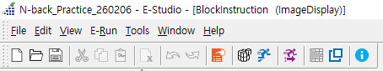  파란색 사람 달리는 아이콘(Run) 클릭
Startup Info
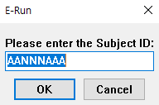 | Subject ID 기입
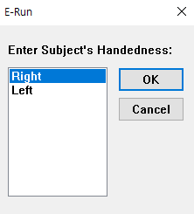 | Handedness(우세손잡이) 기입  *왼손 4번째(약지), 5번째(새끼) 손가락에 전극 부착 (왼손잡이도 동일하게 왼손에 전극, 오른손에 버튼박스)  - Hur et al. (2019)  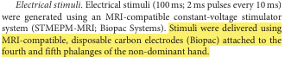
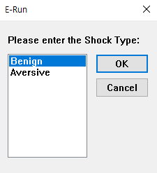 | Shock Type  1. Benign: 미미한 전기자극 (중립자극) 수준 찾을 때  2. Aversive: 불쾌한 전기자극 (부정자극) 수준 찾을 때  *각 참가자는 Benign, Aversive 2가지 모두에 대해 calibration을 진행해야함.
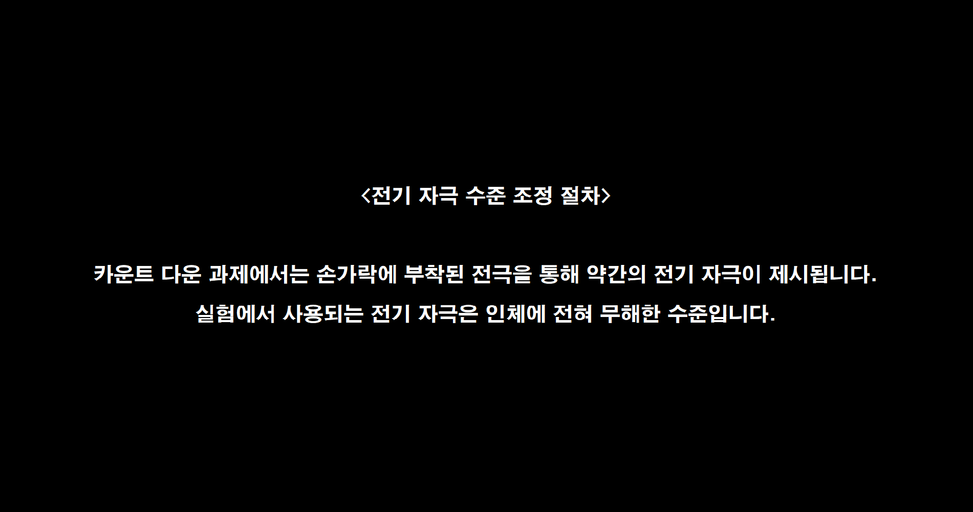
중요한 instruction이니 까먹지 말 것!
먼저, 조금 이따가 스캐너 안에서 수행하시게 될 과제 중에 카운트다운 과제가 있는데요, 잠시 후에 과제에 대해 자세히 설명드리겠지만, 이 과제에서는 손가락에 부착된 전극을 통해 약간의 전기 자극이 제시될 예정입니다. 저희가 실험에서 사용하는 전기 자극은 인체에 전혀 무해한 수준이어서 걱정하실 필요는 없구요. 먼저 전극을 부착하고, 적절한 자극 강도를 맞추기 위한 간단한 조정 절차를 짧게 진행하도록 하겠습니다.

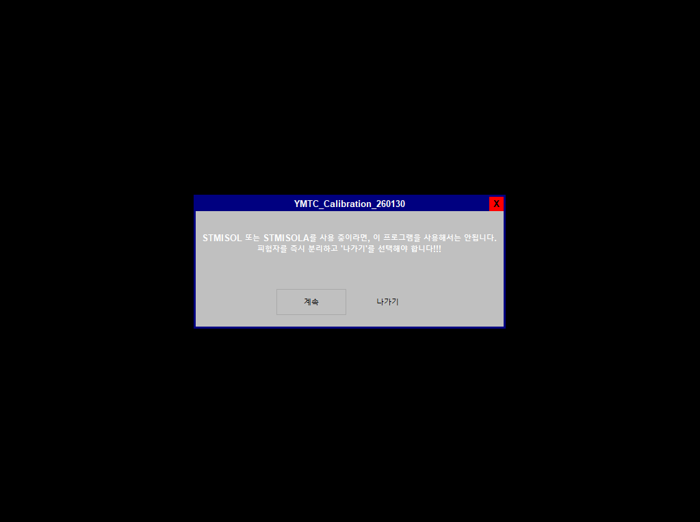
신진연구에서는 STMISOL, STMISOLA를 사용하지 않고, 오로지 STMISOC만 사용하므로 “계속” 클릭하면 됨.
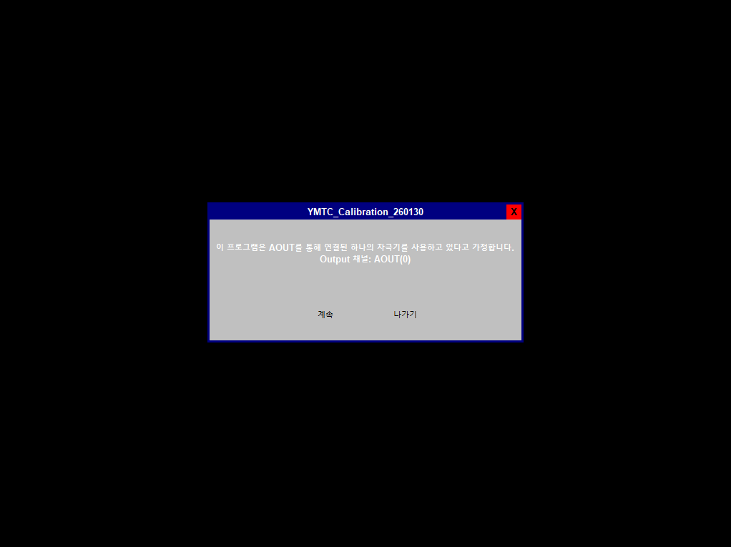
채널 확인을 위함. 신진연구에서는 AOUT(0) 만 사용하므로 “계속” 클릭하면 됨.

※ 중요
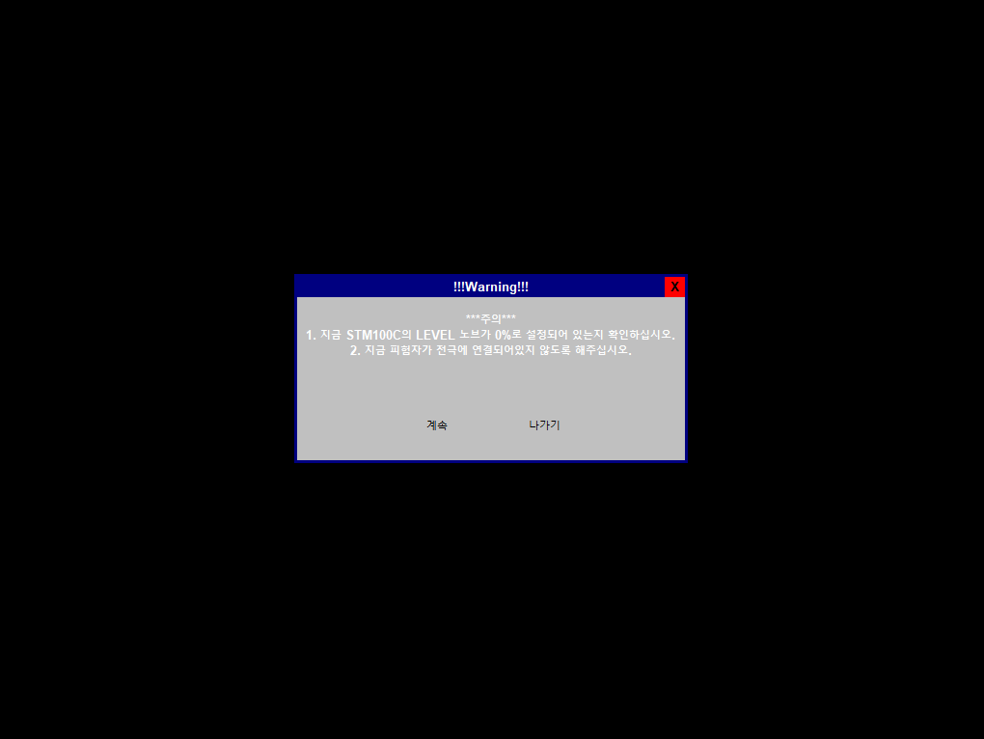
항상 Stimulator가 적용된 E-Prime 과제를 켜고, 끌 때에는 (“계속” 누르기 전에)
1) 피험자를 전극과 분리시키고
2) STM100C LEVEL 노브(knob)를 0%로 설정하는 것을 명심하기
-> Stimulator의 Baseline level을 0에서 -> -10V로 설정하면서 생기는 전압차로 인한 갑작스러운 전기 자극 전달을 방지하기 위함임.
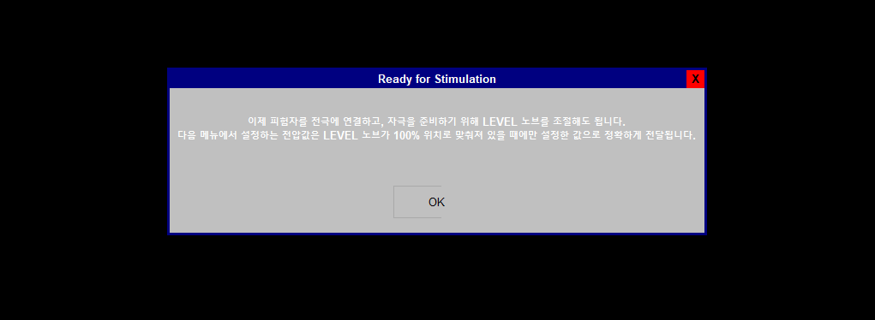
이 화면이 뜰 때,
- 피험자에게 전극을 연결
- STM100C LEVEL 노브(Knob)을 100%로 설정

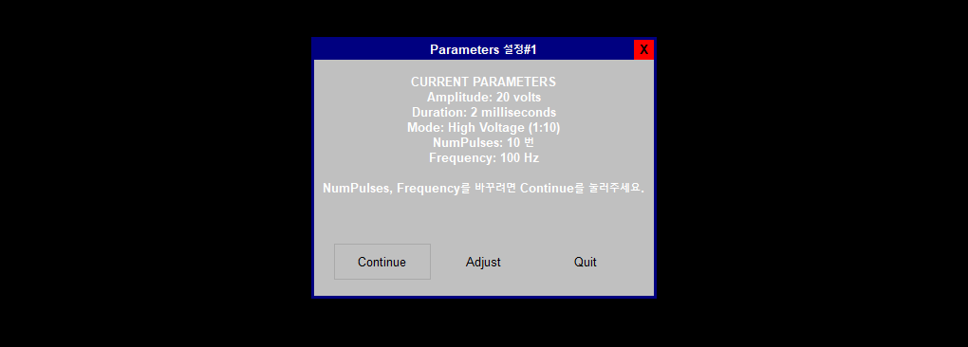
5

4

1
2

3

- Parameters (5가지)
1. Amplitude(진폭=세기): 20V (기본값)
2. Duration(길이): 2ms (기본값)
3. Mode(전압증폭모드): High Voltage (1:10) (기본값)
4. NumPulses(펄스 횟수): 10번 (기본값)
5. Frequency(펄스 속도): 100Hz (기본값)
- YMTC 전기자극 = 10ms마다 2ms 길이의 전기 자극(펄스)이 100ms 동안 제시되어야 함

- ‘Parameters 설정#1’: Amplitude, Duration, Mode만 변경 가능
- Duration(=2ms), Mode(High Voltage (1:10)), NumPulses(10번), Frequency(100Hz)는 기본값 그대로 사용 (건드리지 않기)
- 설령, 잘못 건드려서 조절해야 하는 경우, Adjust 클릭하여 조절
- Amplitude를 조절하려면, Adjust 클릭 후 Amplitude 클릭 > 변경하려는 값(V)으로 숫자만 입력
- Amplitude, Duration, Mode문제 없으면, Continue 클릭
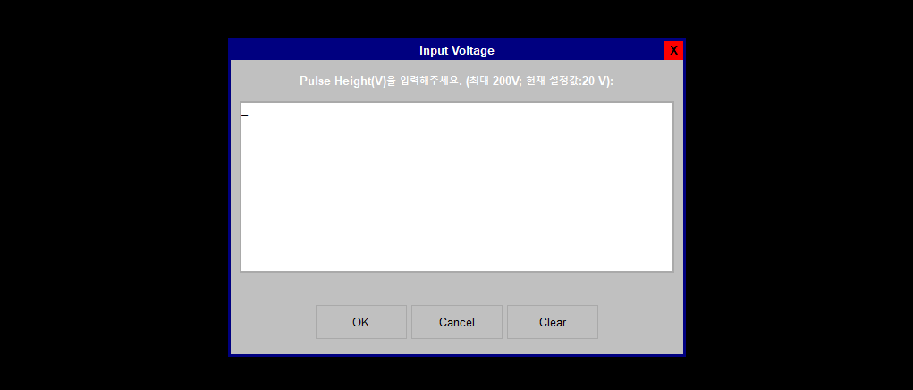
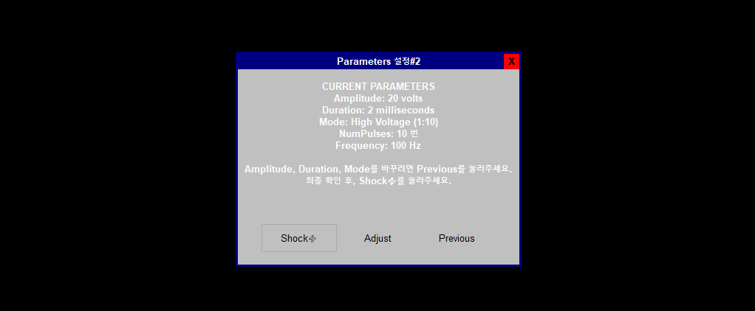
5

4

3

2

1
- ‘Parameters 설정#2’: NumPulses, Frequency만 변경 가능
  - NumPulses, Frequency를 변경해야 하는 경우, 이 화면에서 Adjust 클릭 후 조절
  - 만일, 이 화면에서 Amplitude, Duration, Mode를 바꾸고 싶다면, Previous를 눌러 ‘Parameters 설정#1’로 되돌아간 후 Adjust 클릭
- Parameters 값들 맞게 들어갔는지 최종 확인 후, 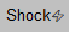 버튼 클릭. 클릭하는 순간 전기자극이 전달됨.

- Calibration 단계
  - 임의의 값으로 초기 Amplitude수준을 설정하거나 증감하지 않고, 아래 정해진 단계(문헌 근거)를 그대로 따라주세요.
- Benign Level 찾기
  - 전극 2개 준비 후, 각 전극 부착면 연두색 부분에 전도성 젤 적당히 묻히기
  - 전극 2개를 참가자 왼손4번째(약지), 5번째(새끼) 손가락에 하나씩 부착
  - 부착 후 손가락에 잘 밀착되도록 잘 눌러드리기
  - 의료용 테이프를 뒤쪽에 덧붙여서 고정하기 (검은색 튀어나온 부분 테이프 붙이지 말기)
  - E-Prime 실행 후 첫 ShockType에서 Benign 선택한 경우에 진행
Benign 자극 instruction
첫 번째 수준은 느낄 수는 있지만 불쾌하지는 않은 수준이 되도록 설정하는 것입니다. 이를 위해 먼저 자극기를 지각될 수 있는 정도의 수준으로 맞추겠습니다. 자극을 받은 뒤에는, 참가자분께서 그 자극을 느꼈는지, 그리고 조금이라도 불쾌했는지를 여쭤보겠습니다. 만약 조금이라도 불쾌했다면 강도를 낮추고, 느끼지 못했다면 느낄 수 있을 때까지 강도를 높이겠습니다.
준비되셨나요?”
0 | 시작 Amplitude 값 | 20V
1-1 | (일정한 주기로 여러 번  클릭하면서) “지금 전달드리는 전기 자극이 하나도 빠짐없이 모두 잘 느껴지시나요?” (reliably detect?) | 예 | 아니요
1-2 | (일정한 주기로 여러 번  클릭하면서) “지금 전달드리는 전기 자극이 조금이라도 불쾌하신가요?” (at all unpleasant?) | 예 | 아니요
(1-1예 AND 1-2 아니요) 해당 Amplitude 값을 최종 Benign Level 값으로 결정
(1-1 아니요) 전극이 잘 밀착되어 붙어있는지 재확인 후, 잘 고정되어 있는 경우에도 못 느끼신다고 할 경우, +4V 늘려서 1-1, 1-2 질문 반복
(1-2예) -4V 낮춰서 1-1, 1-2 질문 반복 (조금이라도 불쾌하시다면 0V 까지도 내려야함)
** 조금도 불쾌하지 않으면서 reliably detect한 정도로 설정하는 것이 중요**
※ Hur et al. (2019): mean=20.67, SD=6.23

- Aversive Level 찾기
  - E-Prime 실행 후 첫 ShockType에서 Aversive 선택한 경우에 진행
Aversive 자극 instruction
네 이번에는 상대적으로 강도가 높은 전기자극의 수준을 정하는 단계로 넘어가겠습니다. 이 수준은 어느 정도 불쾌해야 하며, 이번 실험 목적상 참가자분께서 견딜 수 있는 범위 내에서 최대한 불쾌한 수준이 되도록 설정하는 것이 목표입니다. 이 점을 염두에 두고, 먼저 약간 불쾌하다고 느껴질 수 있는 수준으로 자극 수준을 높여 설정하겠습니다. 자극을 받은 뒤에는, 그보다 더 높은 수준도 견딜 의향이 있는지 여쭤보겠습니다. 괜찮으시다면 강도를 올리고, 너무 강하면 언제든 다시 낮출 수 있습니다. 다시 말씀드리지만, 실험의 타당성을 위해서는 이 자극이 참가자분이 견딜 수 있는 범위 안에서 충분히 불쾌한 수준이어야 하는 것이 매우 중요합니다.
그리고 아까 전달 드렸던 자극에 비해 상대적으로 강한 자극이 전달되기 때문에, 간혹 많이 놀라시는 참여자 분들도 계십니다. 이 점 미리 염두해두고 준비해주시면 됩니다.
셋 둘 하나 하고 전달 드리겠습니다. 준비되셨나요?”
0 | 시작 Amplitude 값 | 100V
1-1 | ( 한 번씩 클릭할 때마다 참가자 반응을 살피면서)  “지금 전달드리는 자극이 어느 정도 불쾌하지만 견딜만 한 정도이신가요?”  (as unpleasant as you are willing tolerate) | 예 | 아니요
1-2 | ( 한 번씩 클릭할 때마다 참가자 반응을 살피면서)  “아주 조금 강도를 높여볼텐데요. 조금 더 강한 자극도 견딜 수 있으실 것 같나요?” | 예 | 아니요
(1-1예 AND 1-2 예) +10V 늘려서 1-1, 1-2 질문 반복
(1-1예 AND 1-2 아니요) 해당 Amplitude 값을 최종 Aversive Level 값으로 결정
(1-1 아니요 AND 1-2아니요) “너무 불쾌해요. 강해요, … 등(too intense)” 라고 하시는 경우, -5V 낮춰서 1-1, 1-2 질문 반복
** 불쾌하지만 tolerable한 정도까지 설정하는 것이 중요**
** 괜찮다고 하시더라도 너무 과도하게 몸을 움직이신다면 (손목이나 손가락을 움직이는 것이 아닌 몸 전체를 과도하게 움직이시는 경우)**
스캔 중에는 머리를 가능한 한 움직이지 않고 유지해주시는 것이 매우 중요합니다. 처음 전기 자극을 받으면 예상하지 못해서 순간적으로 놀라 움직이실 수 있지만, 한두 번 경험하시면 그 다음부터는 더 잘 가만히 계실 수 있는 경우가 많습니다. 그래서 같은 강도로 자극을 한 번 더 드려보고, 이번에는 머리를 움직이지 않고 유지하실 수 있는지 확인해보려고 합니다. 만약 그럼에도 어렵다면 강도를 조금 낮춰서 다시 시도하겠습니다. 괜찮으실까요?
네, 전기 자극 강도 조정 절차가 모두 끝났습니다. 이따, 과제하실 때 자극의 일부로 지금 설정한 정도의 전기 자극이 주어질 예정입니다. 괜찮으실까요?
※ Hur et al. (2019): mean=115.21, SD=25.05
※ 중요

- 최종 Benign 또는 Aversive Level 값이 결정된 경우, “Quit”를 눌러 종료
- 항상 Stimulator가 적용된 E-Prime 과제를 켜고, 끌 때에는 (“OK” 누르기 전에)
1) 피험자를 전극과 분리시키고
2) STM100C LEVEL 노브(knob)를 0%로 설정하는 것을 명심하기
- “OK”까지 누른 후에는, 자동으로 Calibration 폴더 내에 ‘YMTC_Calibration_260316-SubOOO-SessionO_BenignLevel.txt’ (또는 YMTC_Calibration_260316-SubOOO-SessionO_AversiveLevel.txt’ ) 파일로 저장되고, 그 안에 Benign(또는 Aversive) 값이 기록됨. (마스터시트 MRI 스캔 노트에 둘 다 기입)

YMTC task [Practice]
기본적으로, E-Run(초록색 아이콘)으로 연습시행을 실행해주세요.
E-Run용 | E-Studio용
E-Prime USB 필요 없음  작업 창 없이 곧바로 과제 실행됨 | E-Prime USB 필요  파란색 사람 달리는 아이콘(Run) 클릭
Startup Info
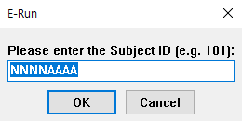 | Subject ID 기입 (숫자만 기입)

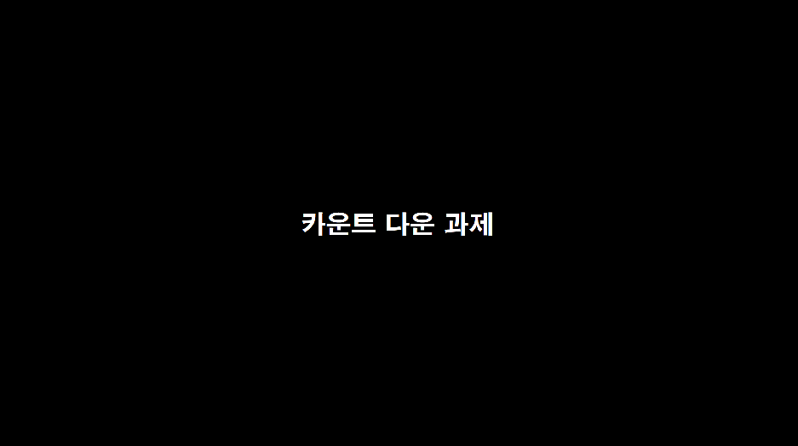
안녕하세요. 먼저, MRI실 들어가서 첫번째로 하시게 될 “카운트 다운 과제”에 대해서 설명드리도록 하겠습니다.

[Overview]
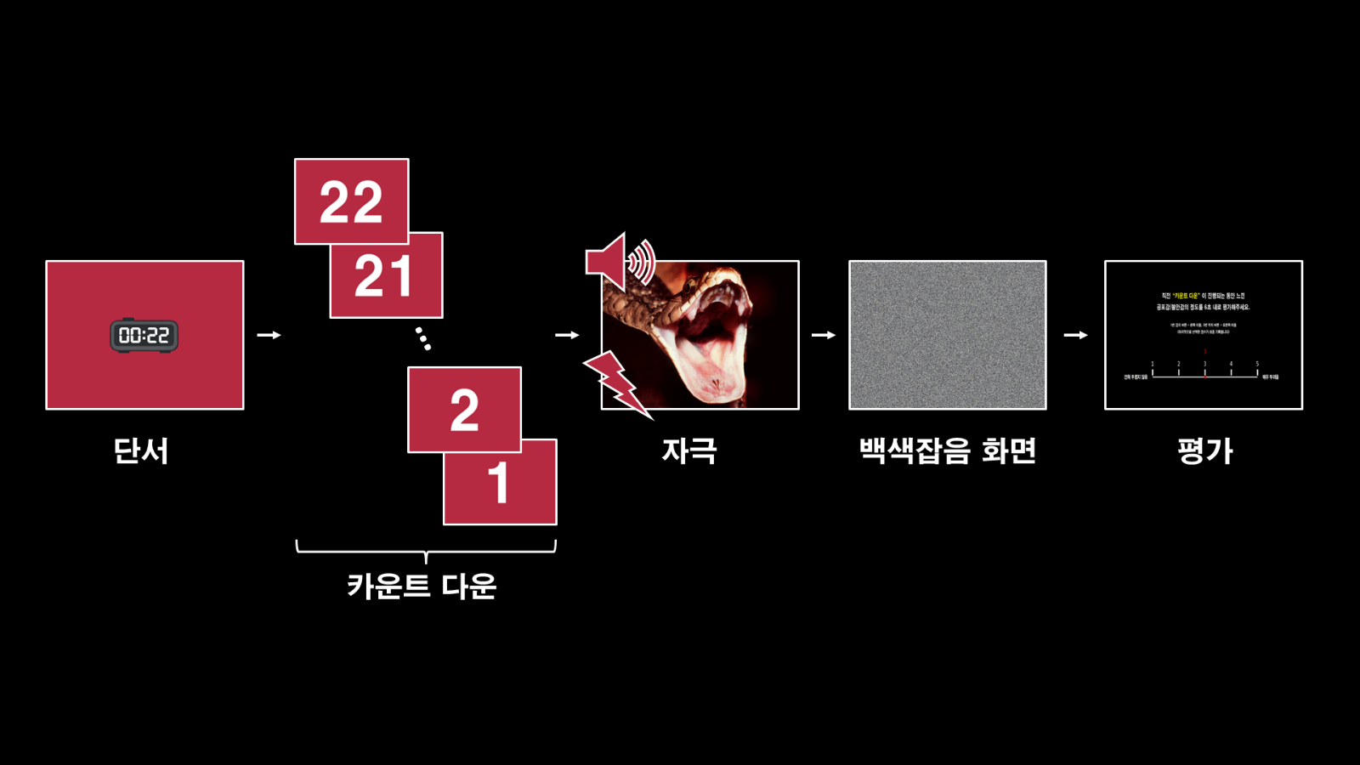
카운트 다운 과제의 예시 시행을 보여주는 그림인데요. 기본적인 진행 과정을 설명드리면, 1초 간 단서 화면이 짧게 제시된 후, 그에 맞는 카운트 다운이 진행됩니다. 카운트 다운이 끝난 후에는 부정적인 자극 또는 중립적인 자극이 제시됩니다. 자극이 제시된 후에는 대부분 백색잡음 화면으로 대체되면서 해당 시행이 종료되는데, 간헐적으로 직전 카운트 다운 때 느꼈던 공포감/불안감에 대해 평정하는 화면이 제시됩니다. 기본적으로, 제시되는 자극 종류와 상관없이 과제 중에는 시선을 화면 중앙에 고정해주셔야 합니다. 그럼 각 부분에 대해 더 자세하게 알아보도록 하겠습니다.

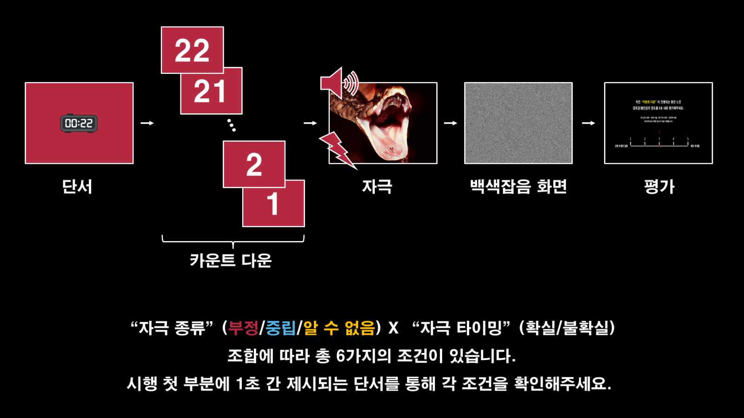
이 과제는 매 시행 말미에 주어지는 ‘자극의 종류’와 ‘자극이 제시되는 타이밍’, 이 두 가지의 확실, 불확실 여부에 따라 총 6가지 조건이 있습니다. 먼저, 자극의 종류는 부정 자극, 중립 자극, 그리고 부정 또는 중립 자극이 제시될지 미리 알 수 없는 조건, 이렇게 세 가지로 구성됩니다. 그리고 각 자극 종류 조건마다 자극이 제시되는 타이밍이 확실한 조건과 불확실한 조건이 포함됩니다. 해당 시행이 어떤 조건에 해당하는지는 (보시는 것처럼) 매 시행 첫 1초 간 제시되는 단서를 통해 확인할 수 있는데요. 좀 더 자세하게 설명드리도록 하겠습니다.

[Cue]
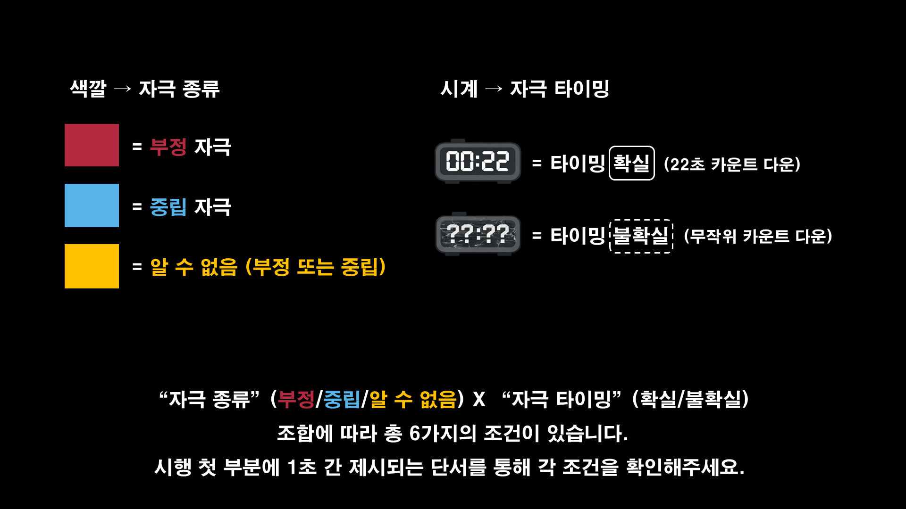
먼저, 자극의 종류는 네모 박스의 색깔로 표시됩니다. (보시는 것 처럼) 빨간색은 부정 자극, 파란색은 중립 자극이 제시됨을 의미합니다. 노란색은 부정 또는 중립 자극 중 어떤 자극이 제시될 지 미리 알 수 없는 불확실 조건입니다.
다음으로, 자극이 제시되는 ‘타이밍’이 확실한지, 불확실한지 여부는 네모 박스 안의 시계 모양으로 표시됩니다. (보시는 것처럼) 네모 안에 22초로 맞춰진 정상적인 시계가 나타나면, 자극이 제시되는 타이밍이 확실한 조건입니다. 즉, 이 경우 항상 22초 카운트 다운이 끝난 후에 자극이 제시됩니다. 반대로, 물음표(??:??)로 된 고장난 시계가 나타나면, 자극이 제시되는 타이밍이 불확실한 조건입니다. 이 경우 박스 안에 랜덤하게 숫자가 제시되는 무작위 카운트 다운이 진행되면서 자극이 언제 제시될지 불확실합니다. 무작위 카운트 다운의 경우, 22초 카운트 다운 때보다 더 빨리 자극이 올 수도 있고, 반대로 더 늦게 자극이 올 수도 있습니다. 혹시 여기까지 질문이 있으실까요? 그럼 6개의 조건에 대한 단서를 하나 하나 살펴보겠습니다.
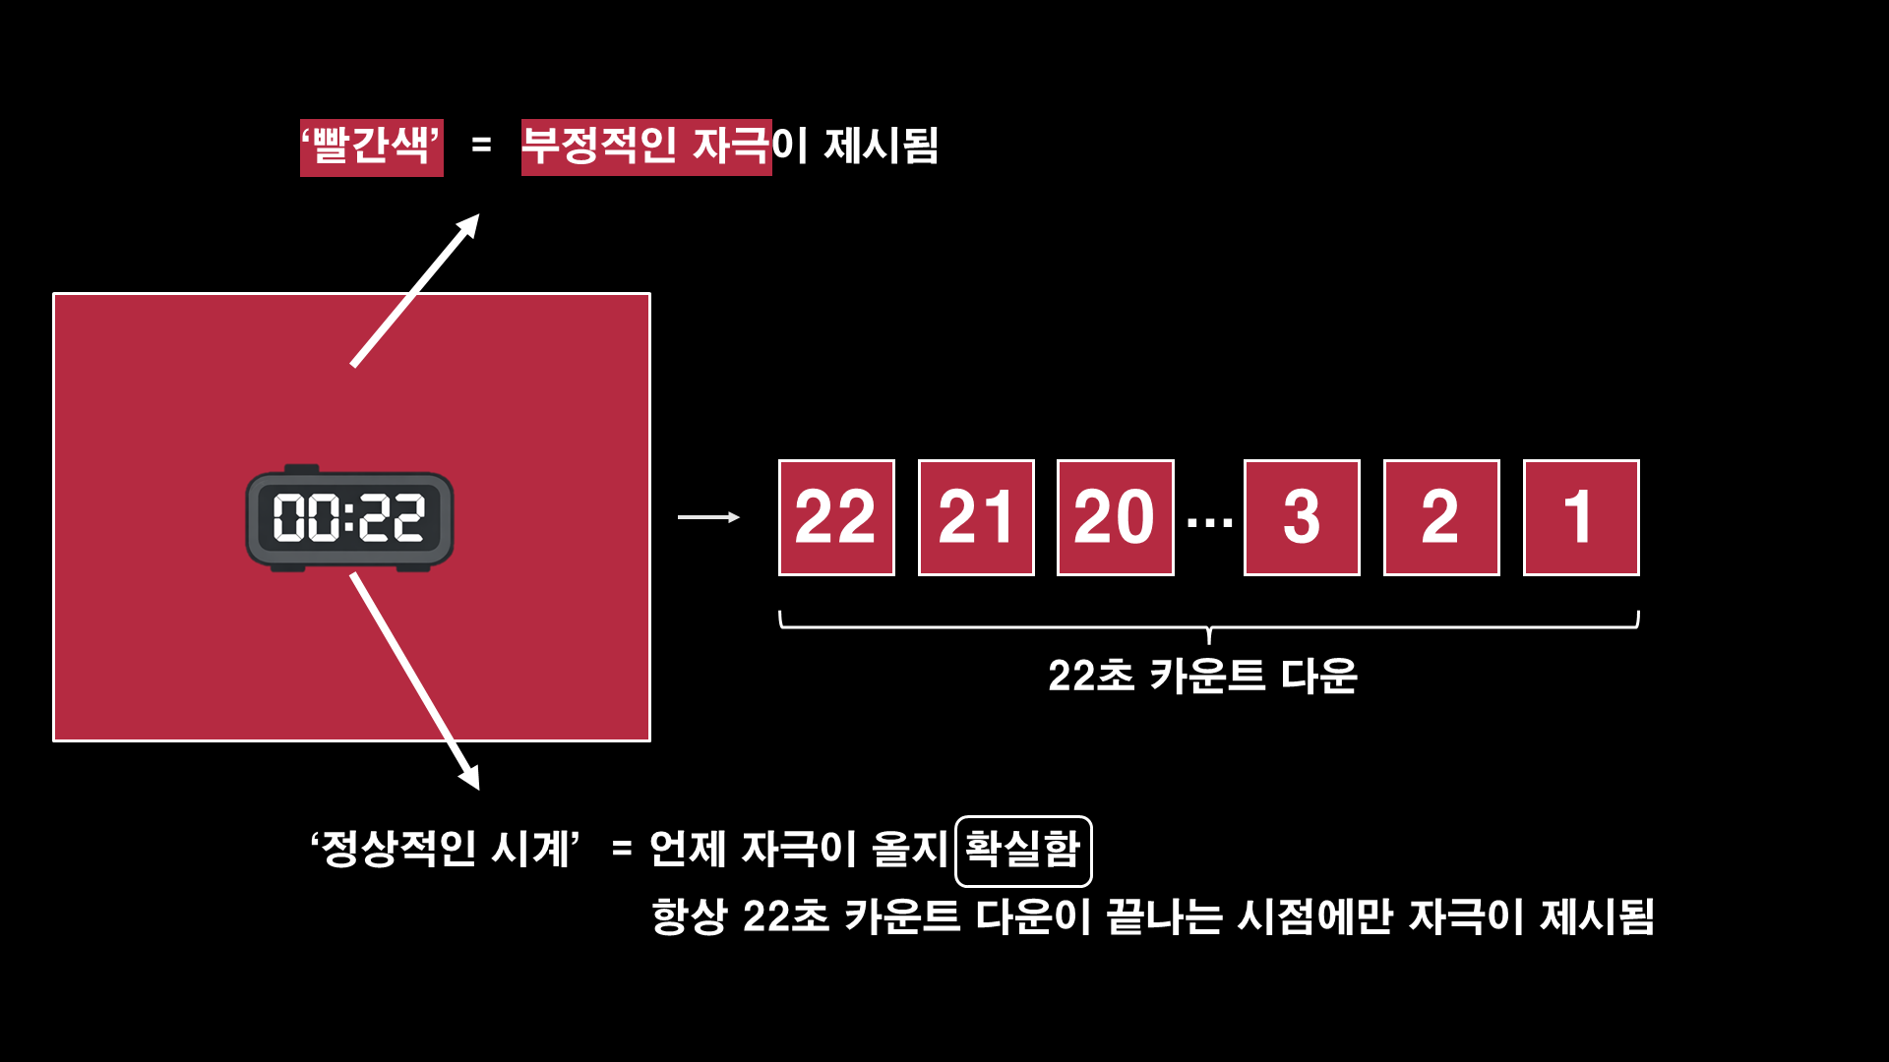
이 단서의 경우 빨간색 네모 안에 정상적인 시계가 나타난 경우로, 다가올 자극이 부정자극으로 확실하고, 자극이 주어지는 타이밍도 확실한 조건입니다. 즉 22초 카운트 다운이 순차적으로 끝난 뒤에 부정적인 자극이 제시됨을 의미합니다. 카운트 다운 동안의 배경색은 그대로 유지됩니다.

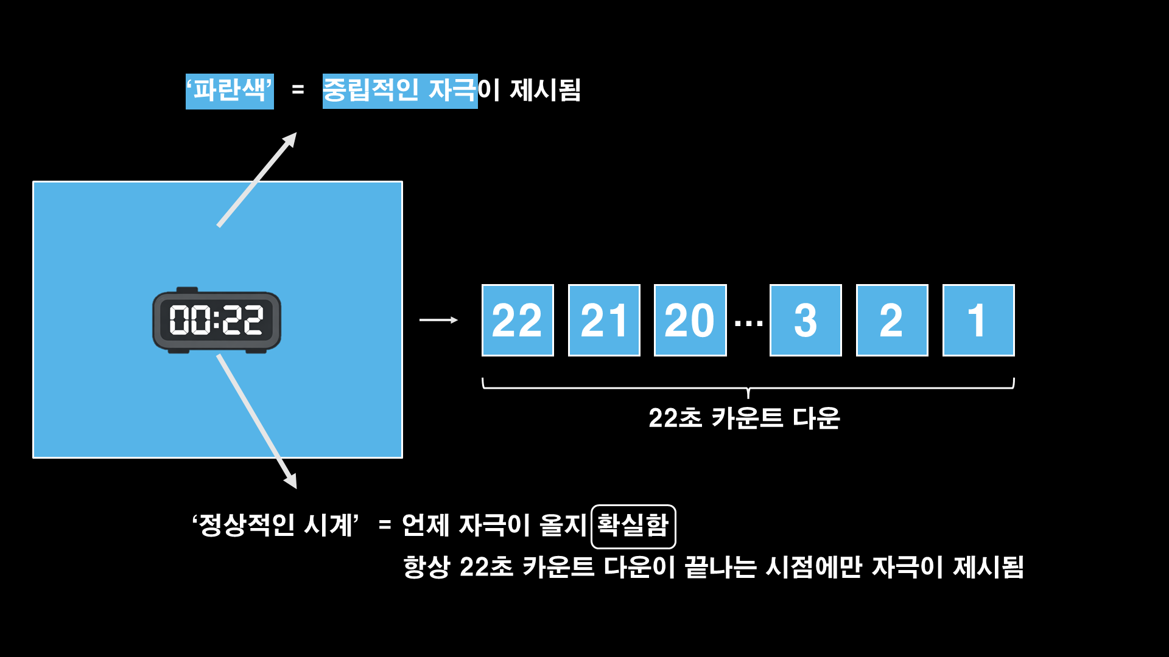
이 단서는 파란색 네모 안에 정상적인 시계가 나타난 경우로, 다가올 자극이 중립자극으로 확실하고 자극이 주어지는 타이밍도 확실한 조건입니다. 즉, 22초 카운트 다운이 순차적으로 끝난 뒤에 중립적인 자극이 제시됨을 의미합니다.
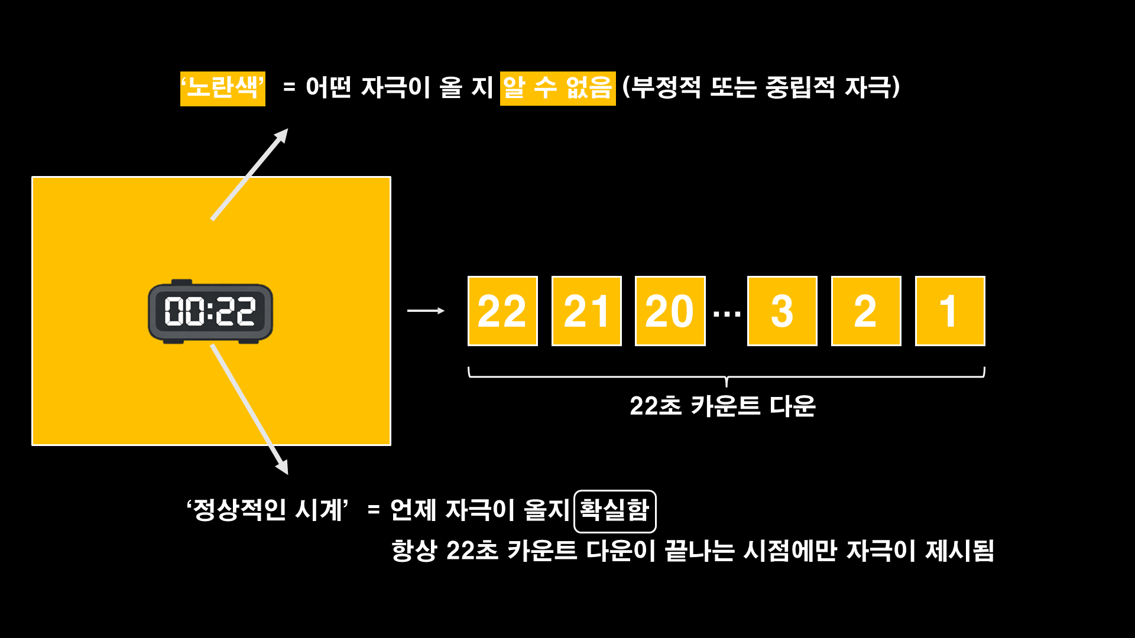
이 단서는 노란 색 네모 안에 정상적인 시계가 나타난 경우로, 다가올 자극이 부정 자극일지 중립 자극일지 불확실하지만 자극이 제시되는 타이밍은 확실한 조건입니다. 즉, 22초 카운트 다운이 끝난 뒤에 자극이 오게되는데, 어떤 자극이 올지는 미리 알 수 없음을 의미합니다.

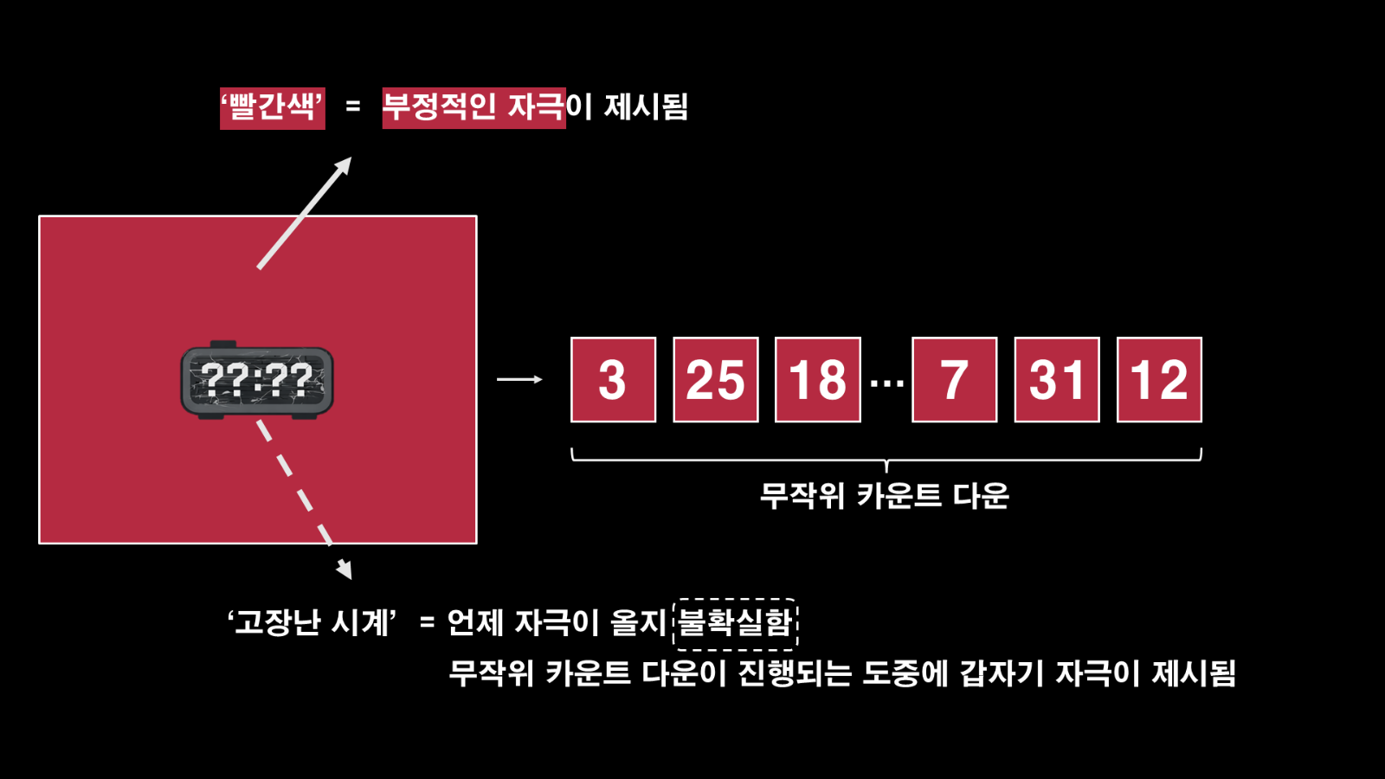
이 단서의 경우 빨간색 네모 안에 고장난 시계가 나타난 경우로, 다가올 자극이 부정자극으로 확실하나, 자극이 주어지는 타이밍이 불확실한 조건입니다. 오른쪽과 같이 랜덤한 순서로 숫자가 나타나는 무작위 카운트 다운이 진행되는 도중에 갑자기 부정적인 자극이 제시됨을 의미합니다.

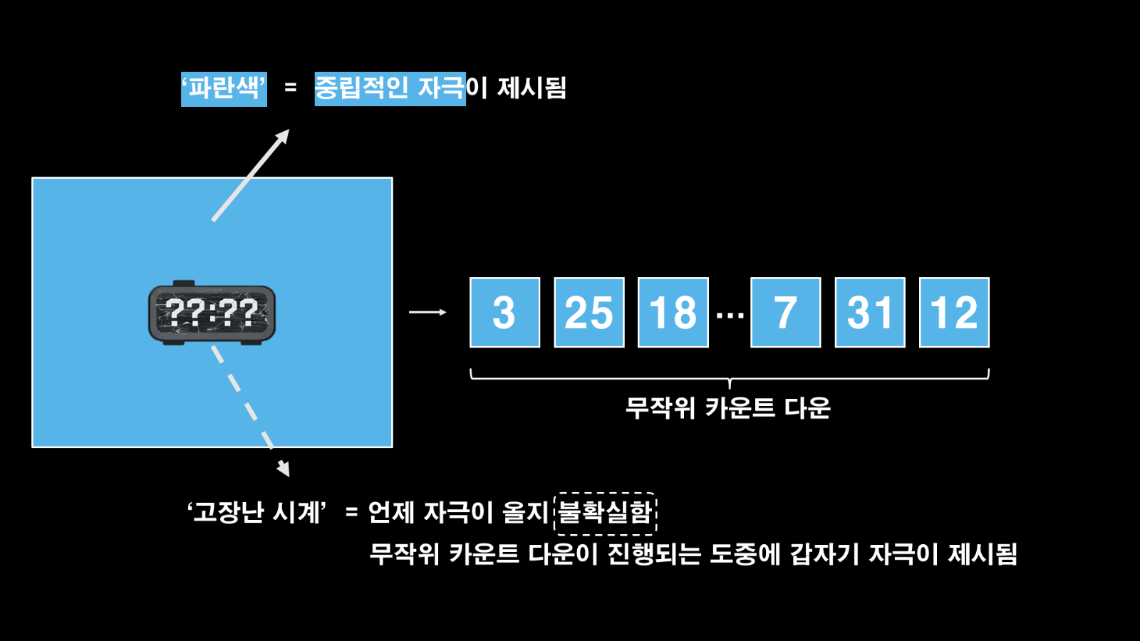
이 단서의 경우, 파란색 네모 안에 고장난 시계가 나타난 경우로, 다가올 자극이 중립자극으로 확실하나, 자극이 주어지는 타이밍은 불확실한 조건입니다. 즉, 무작위 카운트 다운이 진행되는 도중에 갑자기 중립적인 자극이 제시됨을 의미합니다.

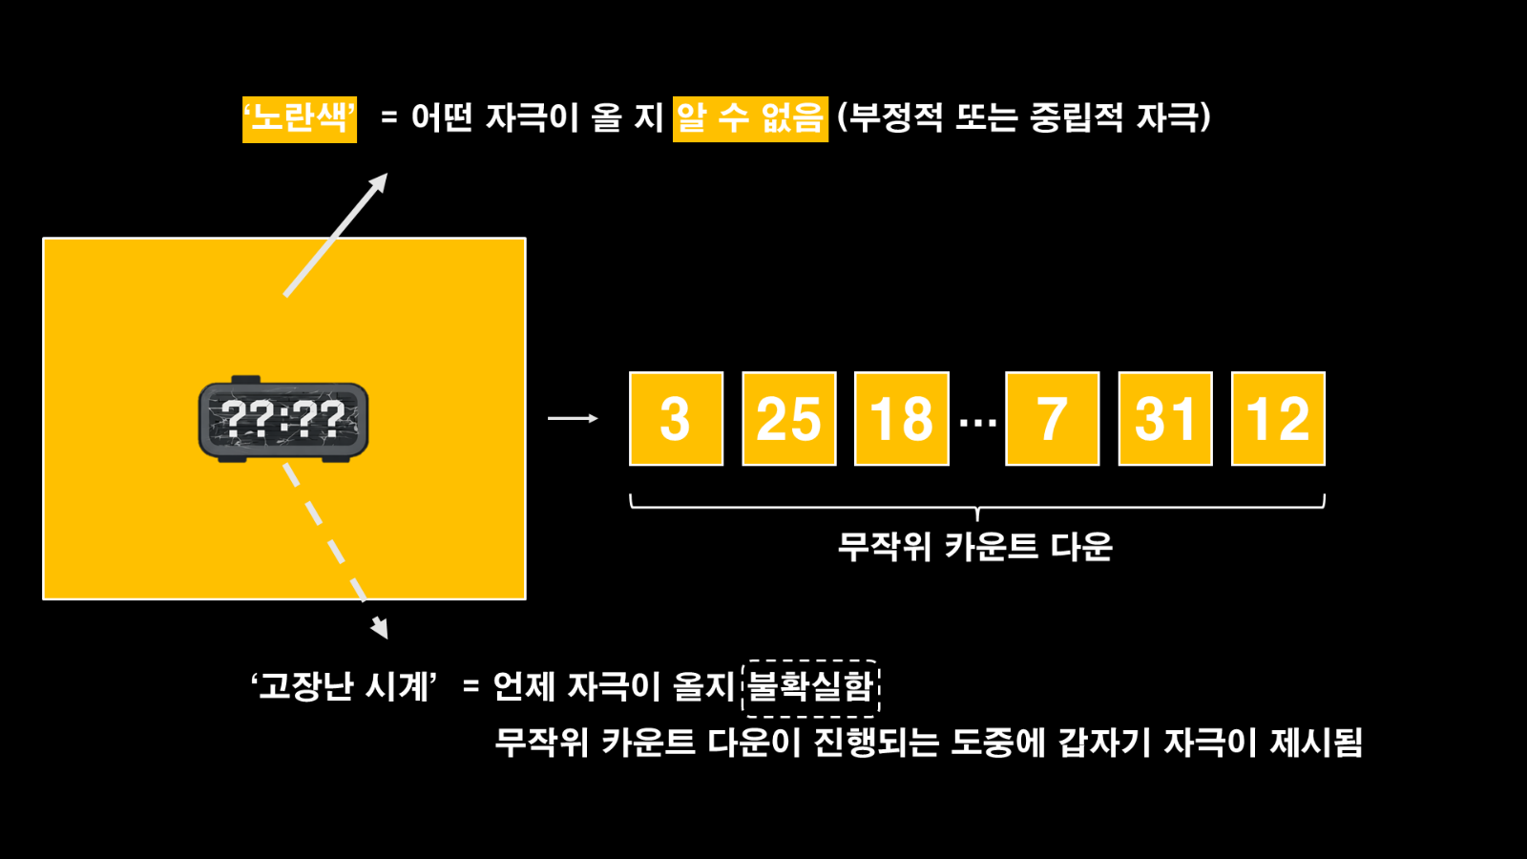
마지막으로, 아 단서의 경우 노란색 네모 안에 고장난 시계가 나타난 경우로, 다가올 자극의 종류, 또 자극이 주어지는 타이밍도 모두 불확실한 조건입니다. 즉, 무작위 카운트 다운이 진행되는 도중에 예측하지 못하는 시점에 부정적인 또는 중립적인 자극이 제시됨을 의미합니다. 혹시 여기까지 질문이 있으실까요?

[Stimulus]
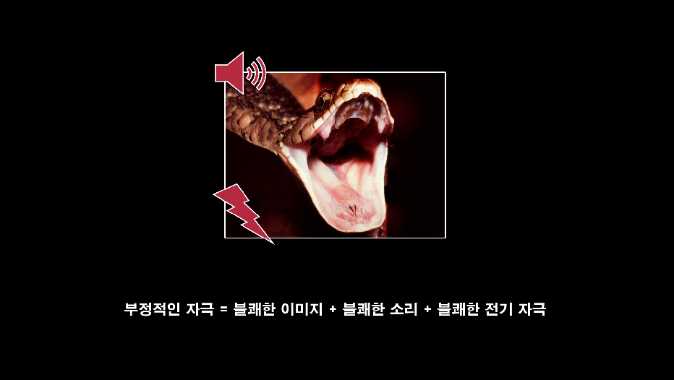
다음으로 각 시행 말미에 주어지는 자극의 종류에 대해 살펴보겠습니다. 먼저, 부정적인 자극의 경우, 불쾌한 이미지와, 불쾌한 소리, 그리고 불쾌한 전기 자극이 모두 동시에 제시됩니다. 불쾌한 전기 자극의 경우, 아까 받으셨던 전기 자극 중 불쾌하지만 견딜만한 수준으로 제시됩니다. 한 가지 유의하실 점은, 부정적인 자극의 경우, 다소 자극적인 이미지가 제시될 수 있는데요. 이 때에도 (아까 말씀드렸듯이) 과제 중에는 화면에 시선을 고정해주셔야 합니다. 정말 고통스럽거나 견디기 힘드신 경우, 언제든지 실험 도중에 중단하실 수 있으니 이 점 참고해주시기 바랍니다.

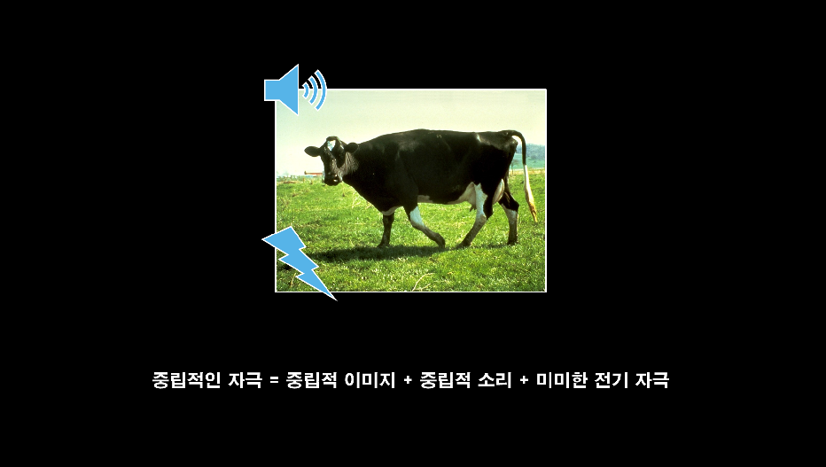
중립적인 자극의 경우에는 중립적 이미지와 중립적 소리, 그리고 미미한 전기 자극이 모두 동시에 제시됩니다.

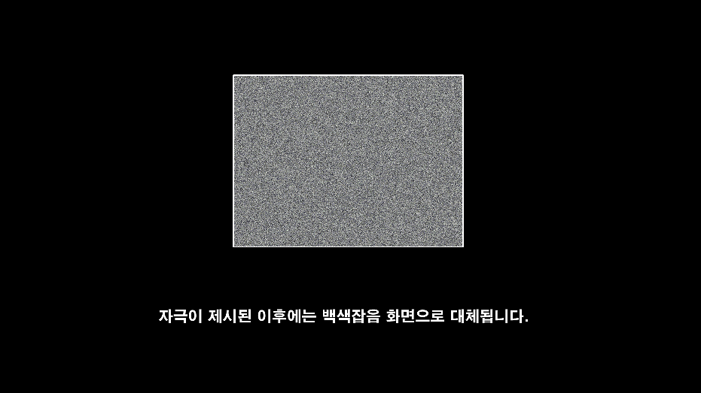
자극이 제시된 이후에는 백색잡음 화면으로 대체됩니다.

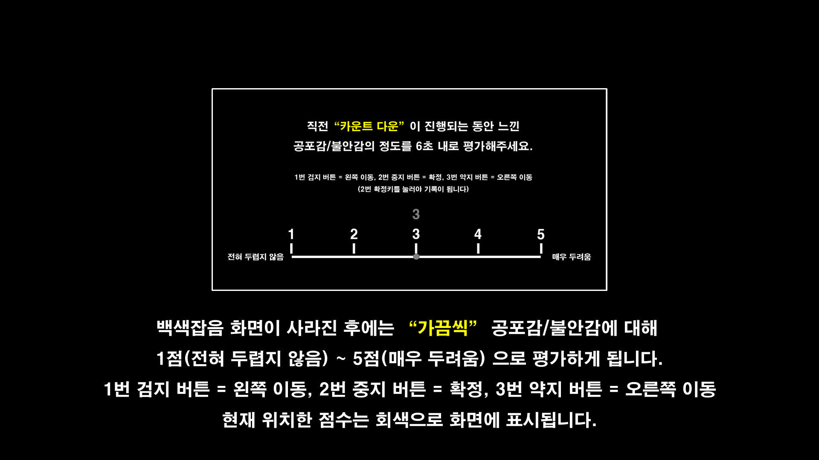
자극이 제시된 후에는 대부분 백색잡음 화면으로 대체되면서 해당 시행이 종료되는데, 간헐적으로 직전 카운트 다운 때 느꼈던 공포감/불안감에 대해 평정하는 화면이 제시됩니다. 1~5점으로 평가하게 되시는데요. 1점은 전혀 두렵지 않음을, 5점은 매우 두려움을 의미합니다. 검지로 1번을 눌러 왼쪽으로, 약지로 3번을 눌러 오른쪽으로 이동하시면서 점수를 선택하실 수 있고, 중지로 2번을 눌러 확정할 수 있습니다. 현재 위치한 점수는 회색으로 화면에 표시가 됩니다.
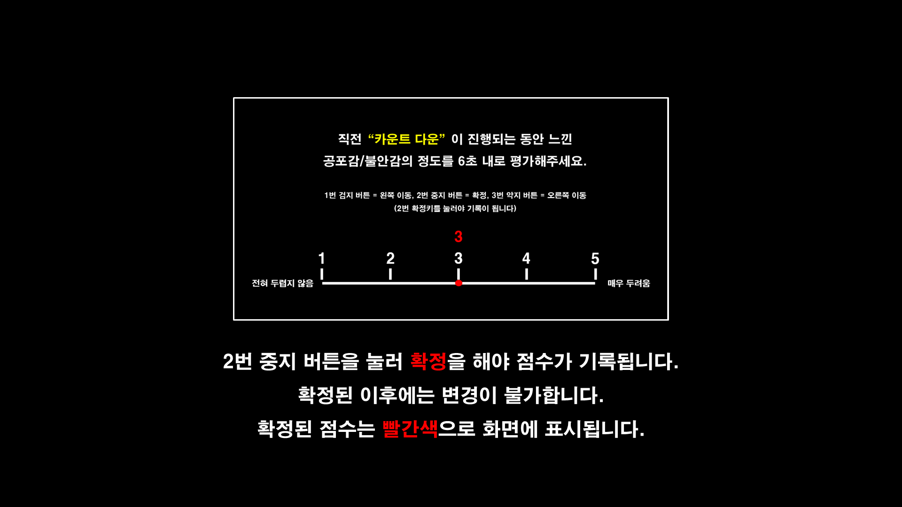
2번 중지 버튼을 눌러 확정을 해주셔야 점수가 최종 기록되며, 확정된 이후에는 변경이 불가합니다. 또한, 확정된 점수는 빨간색으로 화면에 표시됩니다.
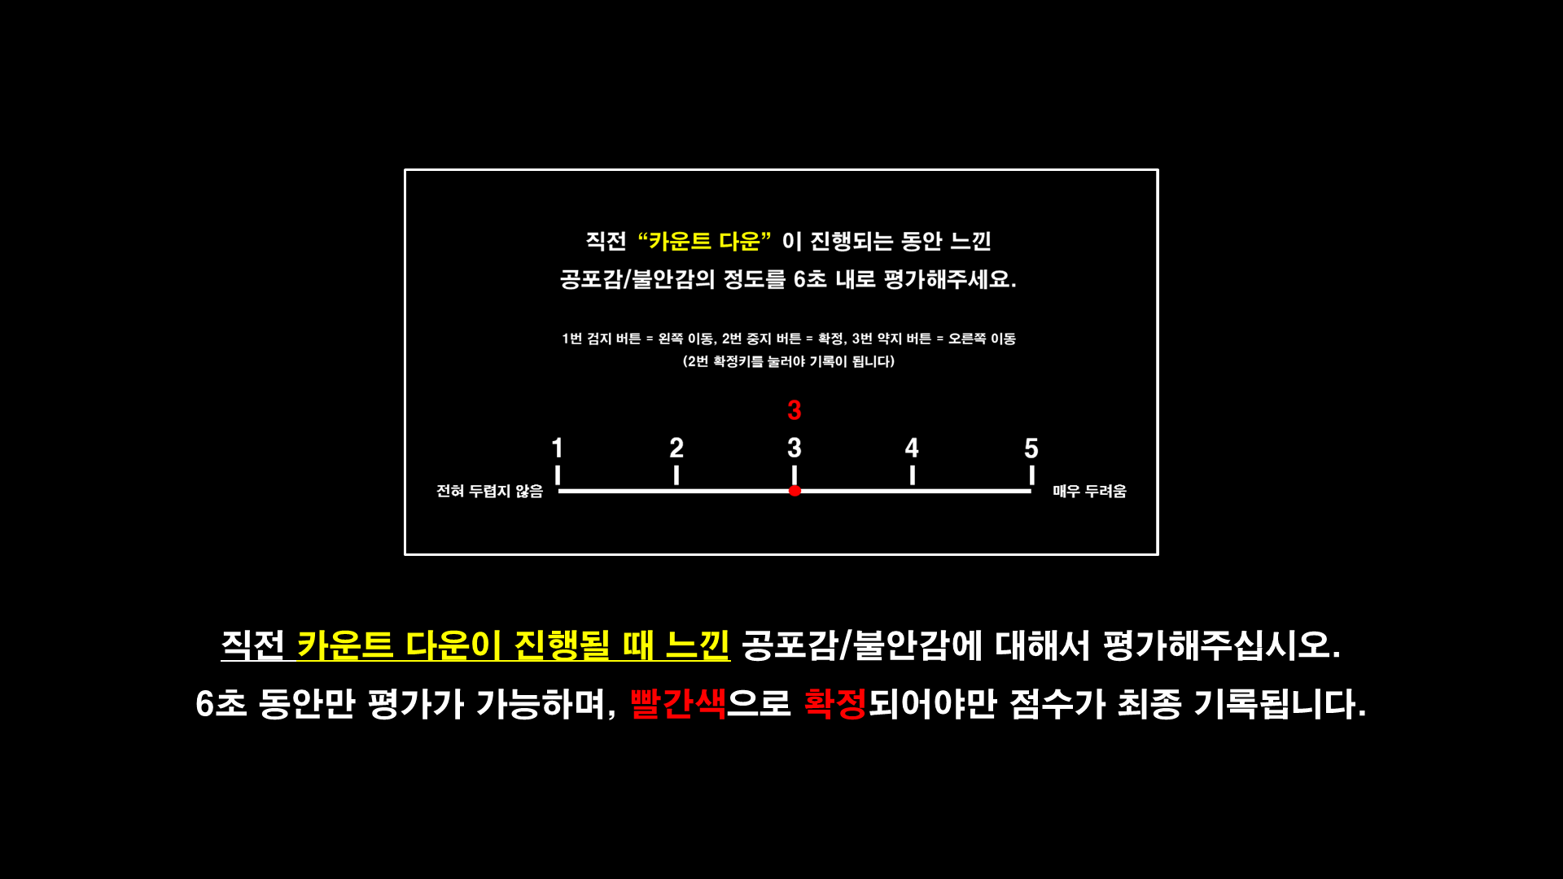
한 가지 유의하실 점은자극을 받은 순간이 아닌 해당 시행에서 숫자가 보여지던 구간, 즉 “카운트다운”이 진행될 때 느낀 공포감/불안감의 정도를 평가해 주셔야 된다는 점 유의해주시기 바랍니다. 6초 동안만 평가가 가능하며, 점수가 빨간색으로 확정이 되어야만 최종 기록되므로 이 점도 유의해주시기 바랍니다. 혹시 여기까지 질문이 있으실까요?

[참가자 Control부분]
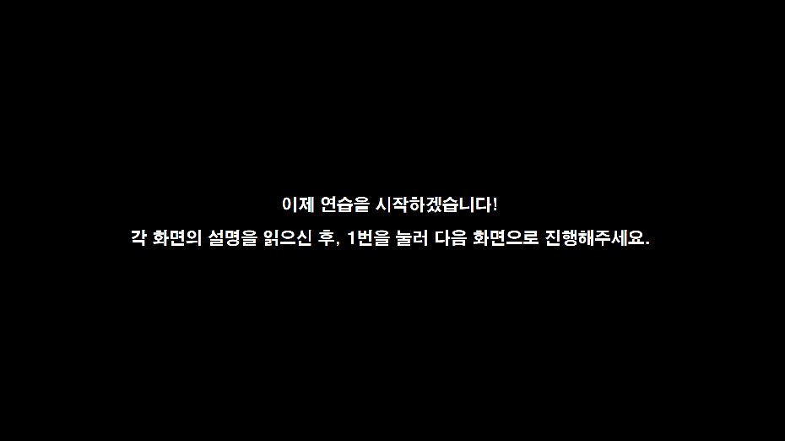
이제 이어폰을 착용하시고, 연습을 시작해보도록 하겠습니다. 다시 한 번 화면의 설명을 읽으신 후, 1번을 눌러 계속해서 다음 화면으로 진행해주시면 됩니다.
아주 잘하셨습니다! 연습시행이 모두 종료되었습니다. 혹시 이해가 안되거나 질문이 있으실까요?

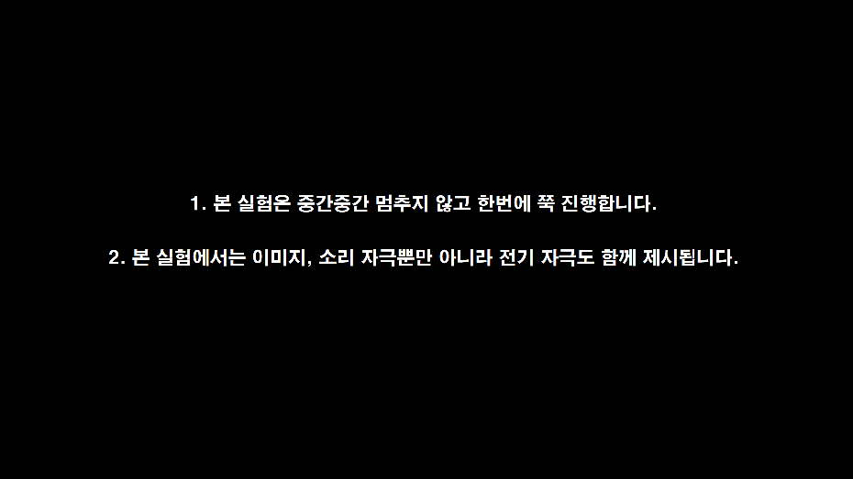
현재 진행하신 연습과 달리 본 실험에서 달라지는 부분들에 대해 안내드리겠습니다.
1. 본 실험은 중간중간 멈추지 않고, 한번에 쭉 진행합니다.
2. 본 실험에서는 이미지, 소리 자극뿐만 아니라 전기 자극도 함께 제시됩니다.
3. 카운트 다운 과제의 경우, 아주 드물게(강조) 과제 시작 직전 “준비해주세요” 화면이나 혹은 카운트 다운이나 평가 구간에서 자기장의 영향으로 약한 전기 자극이 제시되는 경우가 있기도 합니다. 이러한 경우는 거의 없지만, 본 실험 중에 이러한 경험을 하시더라도 최대한 무시하고, 과제를 진행주시면 감사하겠습니다. 그러한 경우가 발생한 경우, 실험 종류 연구원에게 말씀해주시면 감사드리겠습니다.
4. 마지막으로, 카운트 다운 과제의 경우, 4번에 걸쳐 약 30분 가량 진행되는 다소 긴 과제입니다. 과제가 길다보니 진행하시면서 졸리실 수 있는데요. 과제 중에 졸게 되실 경우, 데이터를 사용할 수 없게 되어 최대한 끝까지 집중해서 해주시면 감사드리겠습니다. 일례로, 몇몇 참가자분들께서는 카운트 다운 구간때는 조시다가 전기 자극을 받을 때만 깨시거나 혹은 조시다가 평가 구간을 놓치게 되는 경우들이 있었는데요. 조금 졸리시더라도 최대한 힘내서 해주시면 정말 감사드리겠습니다.
혹시 마지막으로 질문이 있으실까요? (종료 = 스페이스바)

MID task [Practice]
기본적으로, E-Run(초록색 아이콘)으로 연습시행을 실행해주세요.
E-Run용 | E-Studio용
E-Prime USB 필요 없음  작업 창 없이 곧바로 과제 실행됨 | E-Prime USB 필요  파란색 사람 달리는 아이콘(Run) 클릭
Startup Info
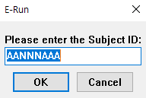 | Subject ID 기입

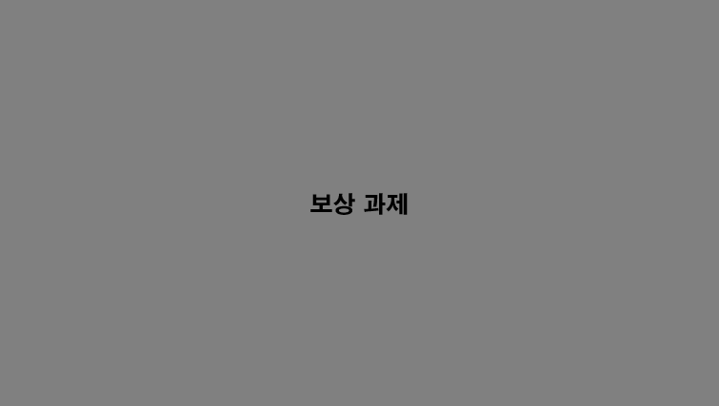
MRI안에서 두번째로 하실 과제는 보상 과제입니다. 이 과제는 수행도에 따라서 실제 추가 보상을 받으실 수 있는 과제입니다.

[Overview]
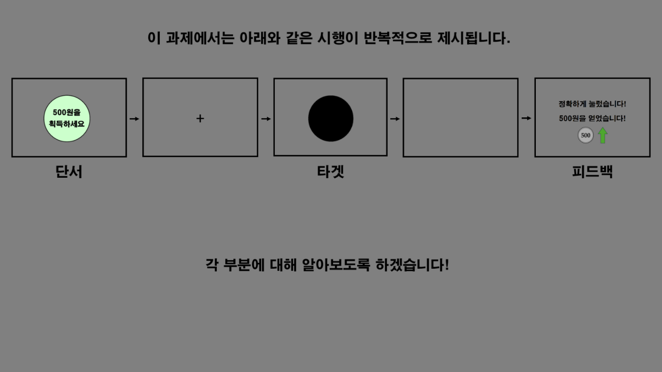
이 과제에서는 그림과 같은 시행이 반복적으로 제시되는데요. 먼저, 시행 첫 부분에 어떤 조건인지 알려주는 색깔 도형 단서가 제시되고, 이후 십자 표시가 잠깐 나타난 뒤, 앞에 나온 색깔 도형 단서와 동일한 모양의 검은색 도형으로 타겟이 아주 짧게 등장하게 됩니다. OOO님께서는 이 타겟이 뜰 때 최대한 빠르고 정확하게 1번을 검지로 누르셔야 합니다. 이후에는 OOO님의 반응 성공 여부에 따라 피드백이 제시됩니다. 각 부분에 대해 좀 더 자세하게 알아보도록 하겠습니다.
[Cue]
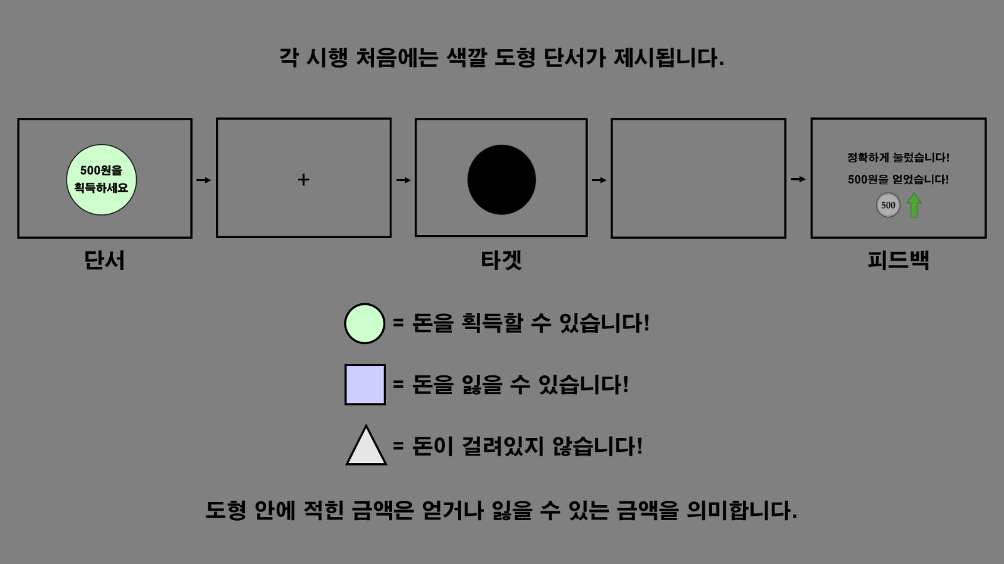
먼저, 시행 첫 부분에는 연두색 원, 보라색 네모, 혹은 하얀색 세모 중 하나로 색깔 도형 단서가 제시되는데요. 연두색 원이 나타난 경우에는 OOO님께서 돈을 획득하실 수도 있는 보상 시행임을 의미합니다. 반대로, 보라색 네모가 나타난 경우에는 돈을 잃을 수도 있는 손실 시행임을 의미합니다. 마지막으로 하얀색 세모가 나타난 경우에는 돈이 걸려 있지 않은 시행임을 의미합니다. 하얀색 세모를 제외한 연두색 원과 보라색 네모 안에는20원 또는 500원 2가지 중 하나로 금액이 적혀 있는데요. 그 금액은 OOO님께서 실제로 얻거나 잃을 수 있는 금액을 의미합니다. 몇 가지 예시를 보도록 할게요. 이렇게 연두색 원 단서가 나온 경우에는 금액 함께 “획득하세요” 라고 문구가 적혀 있고, 뒤에 나올 타겟 역시 원으로 나오게 됩니다.

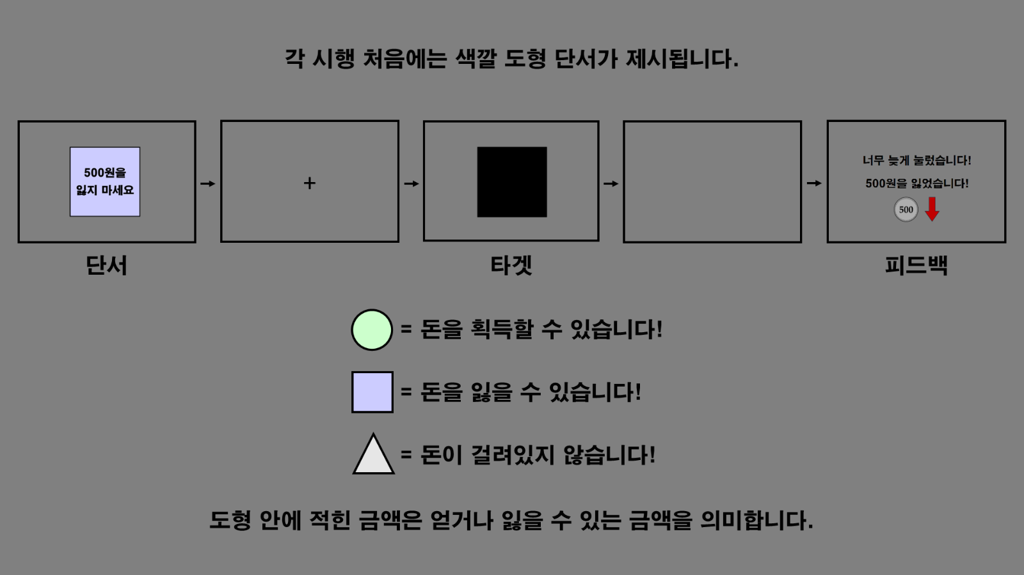
(가리키며) 이렇게 보라색 네모 단서가 나온 경우에는 금액과 함께 “잃지 마세요”라고 문구가 적혀 있습니다.

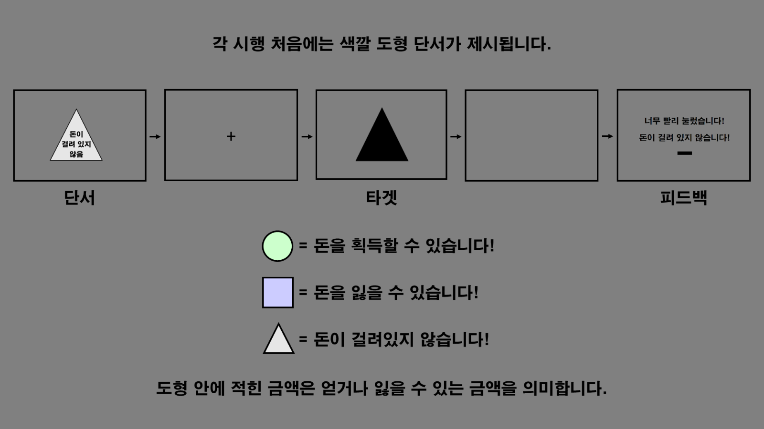
(가리키며) 이렇게 하얀색 세모 단서가 나온 경우에는 돈이 걸려 있지 않은 시행이기 때문에 “돈이 걸려 있지 않음" 이라고 적혀 있습니다.

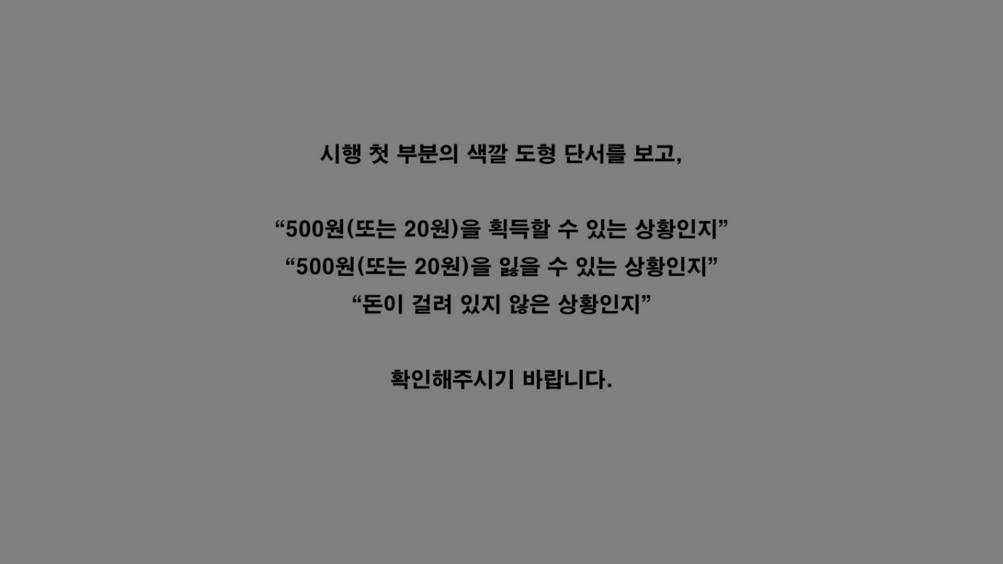
OOO님께서는 이 시행 첫 부분에 나오는 색깔 도형 단서를 보고, “내가 지금 500원(또는 20원)을 획득할 수 있는 상황인지, 반대로 500원(또는 20원)을 잃을 수 있는 상황인지 혹은 돈이 걸려 있지 않은 상황인지” 확인해주시면 됩니다. 혹시 여기까지 이해되셨을까요?

[Fixation]
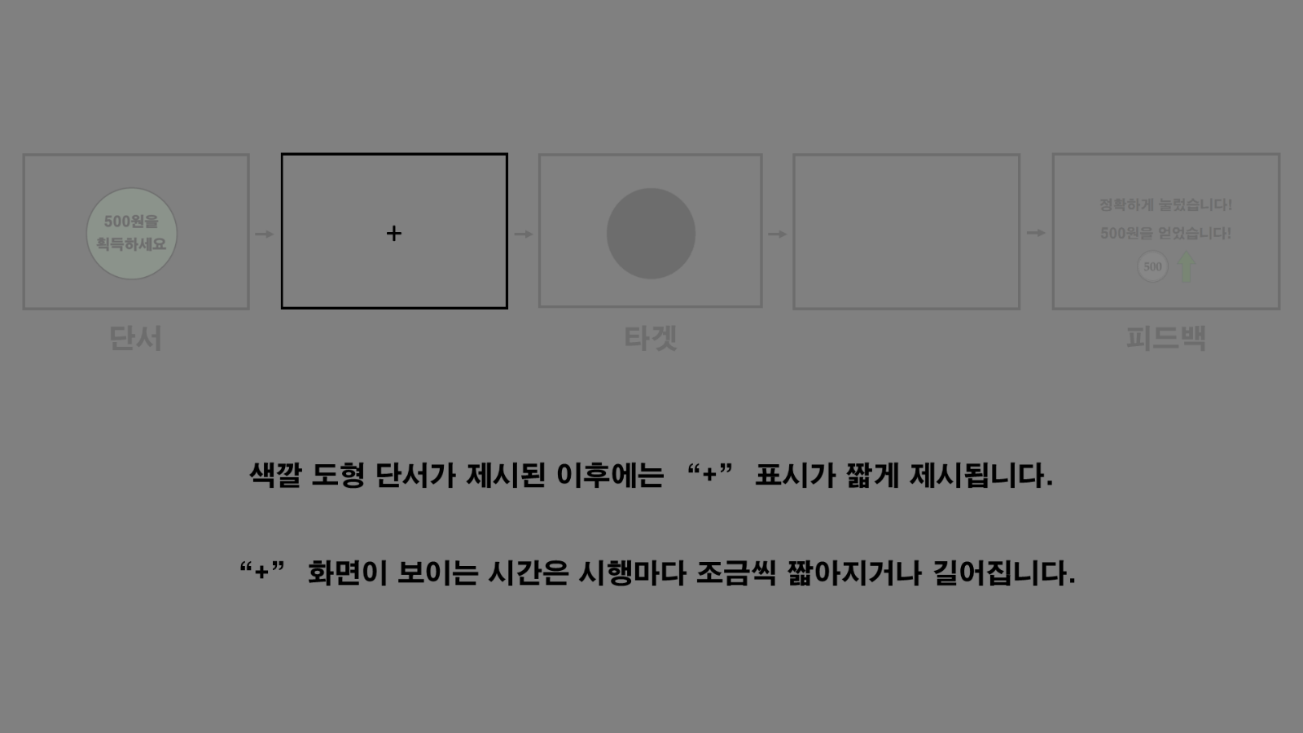
색깔 도형 단서가 제시된 이후에는 십자 표시가 짧게 제시되는데요. 십자 화면이 보이는 시간은 시행마다 조금씩 짧아지거나 길어질 수 있습니다.
[Probe]
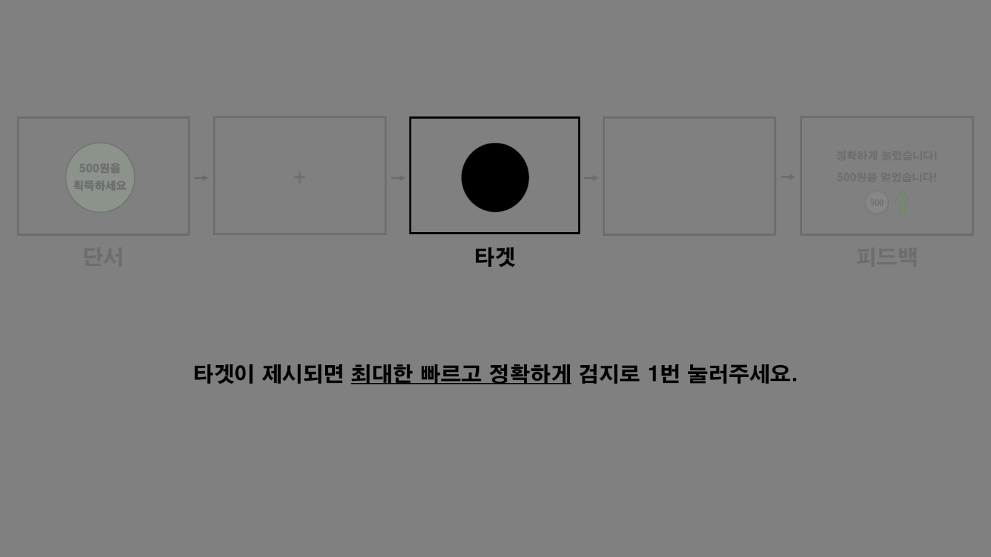
십자 표시가 제시된 이후에는 아까 말씀드린 것처럼 타겟이 아주 짧게 등장하는데요. 타겟은 앞에서 본 색깔 도형 단서와 항상 동일한 모양의 검은색 도형으로 나타나게 됩니다. 타겟이 제시되면 최대한 빠르고 정확하게 검지로 1번을 눌러주세요.

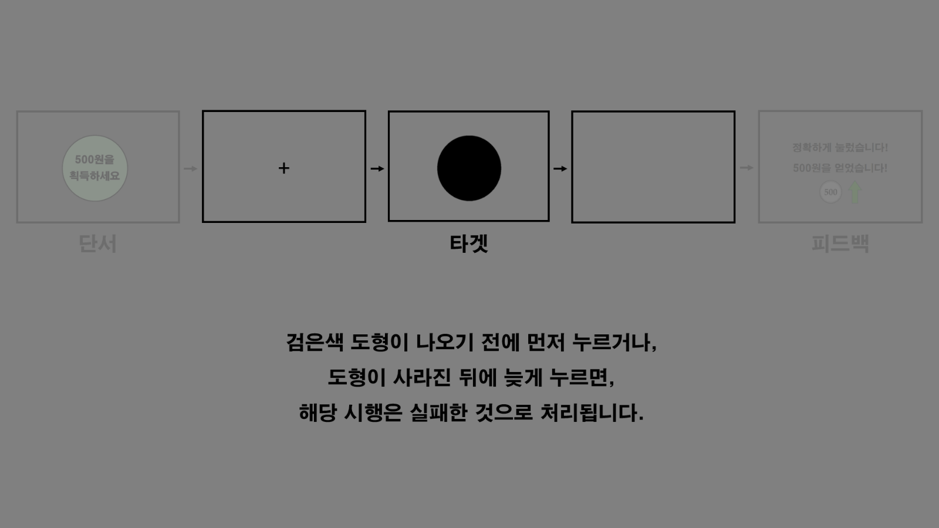
만약 검은색 도형이 나오기 전에 먼저 1번을 누르시거나 도형이 사라진 뒤에 뒤늦게 1번을 누르시는 경우, 해당 시행은 실패한 것으로 처리됩니다. 한 가지 유의하실 부분은, 버튼을 꾹 누르고 있거나 여러 번 연타를 하실 경우, 실패한 것으로 처리되기 때문에 타겟이 떠 있을 때 정확하게 1번 검지 버튼을 한 번만 눌러주시기 바랍니다. 혹시 여기까지 이해되셨을까요?
[Feedback]
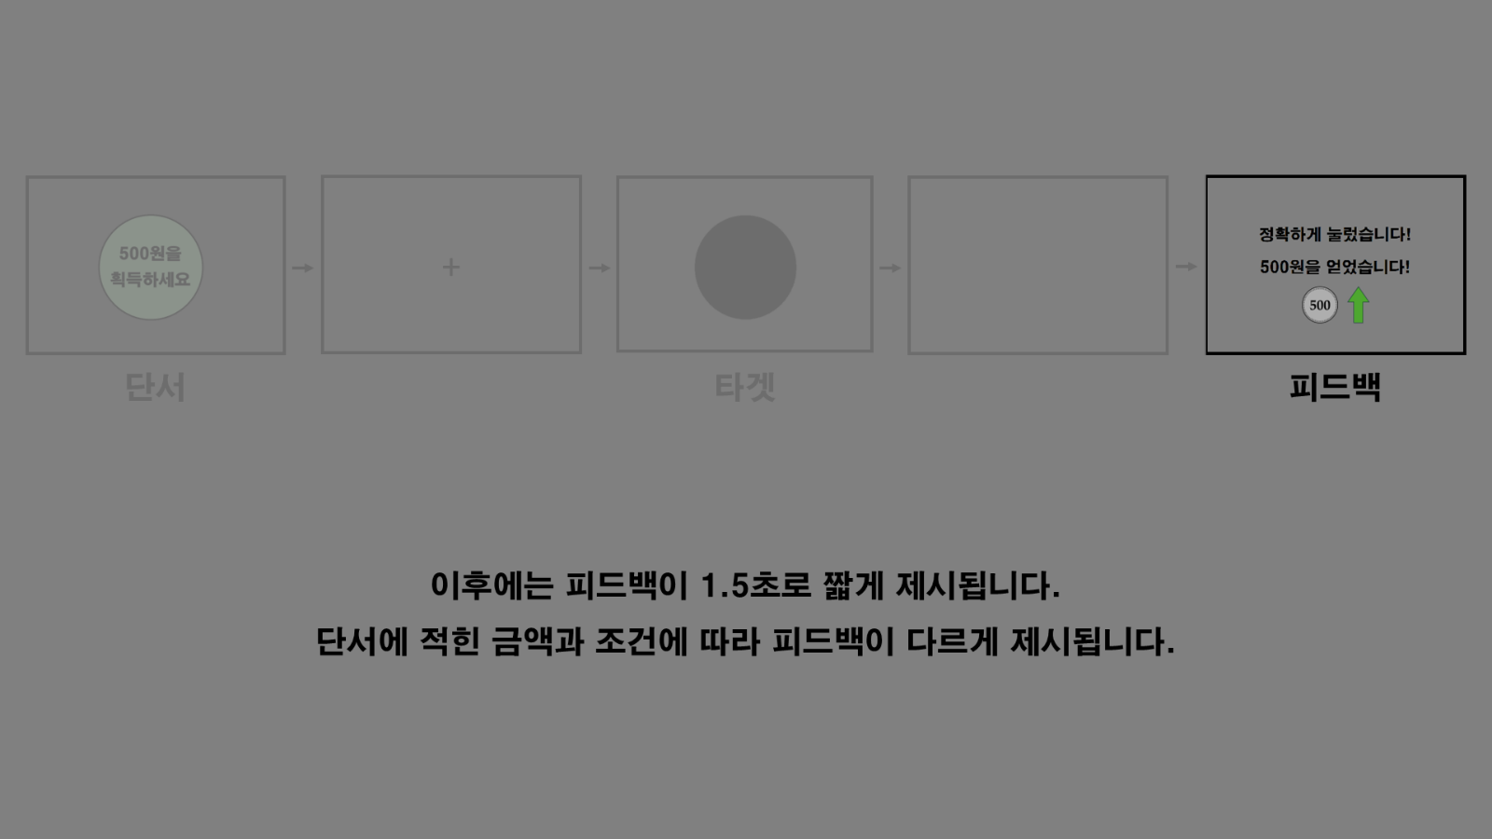
타겟이 사라진 후에는 1.5초 정도로 짧게 피드백 화면이 제시되는데요. 피드백 문구 및 아이콘은 색깔 도형 단서에 적힌 금액과 조건에 따라 다르게 제시됩니다. 그럼 피드백의 종류를 살펴볼게요.

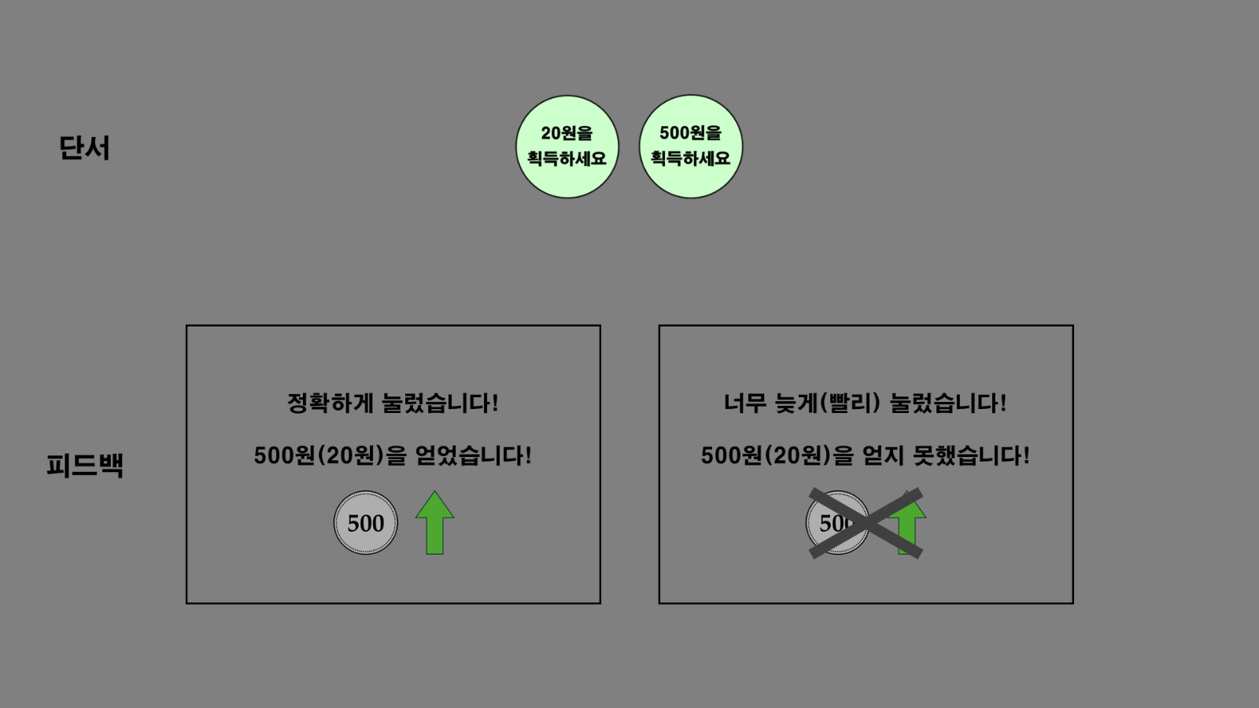
먼저, 이렇게 연두색 원으로 보상 단서가 나온 시행의 경우, 타겟에 빠르고 정확하게 반응하셨을 때에는 왼쪽과 같이 금액이 적히면서 “(얼마를) 얻었습니다!” 라는 문구가 뜨고, 동전 아이콘과 위쪽을 가리키는 초록색 화살표가 나타나게 됩니다. 만약, 타겟 반응을 실패하신 경우에는 오른쪽과 같이 피드백이 주어지고 “(얼마를) 얻지 못했습니다!” 라는 문구가 뜨면서 엑스자로 가려지는 아이콘이 뜨게 됩니다.

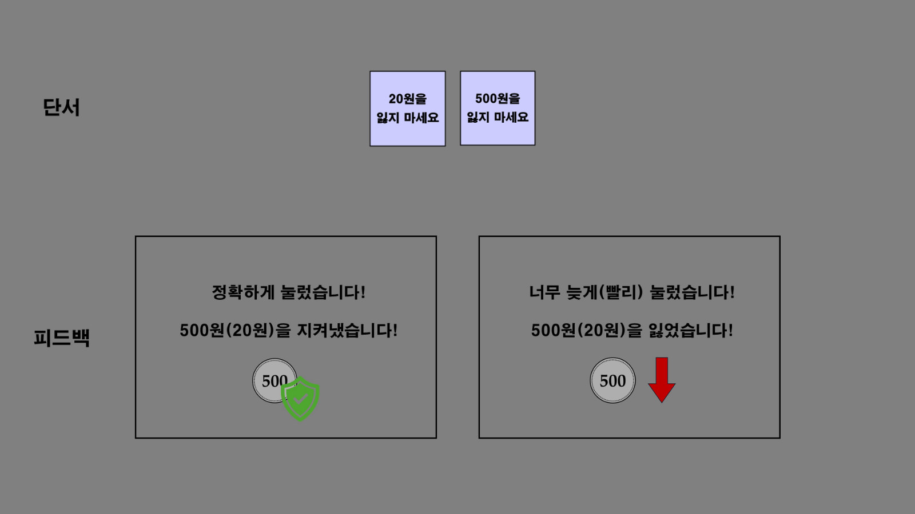
보라색 네모로 손실 단서가 나온 시행의 경우에는, 타겟에 빠르고 정확하게 반응하셨을 때 피드백과 함께 왼쪽과 같이 “(얼마를) 지켜냈습니다!” 라는 문구가 뜨면서 동전에 방패 모양 아이콘이 같이 뜨게 됩니다. 만약, 타겟 반응을 실패하신 경우에는 오른쪽과 같이 “(얼마를) 잃었습니다!” 라는 문구가 뜨면서 동전 아이콘과 아래쪽을 가리키는 빨간색 화살표가 나타나게 됩니다.
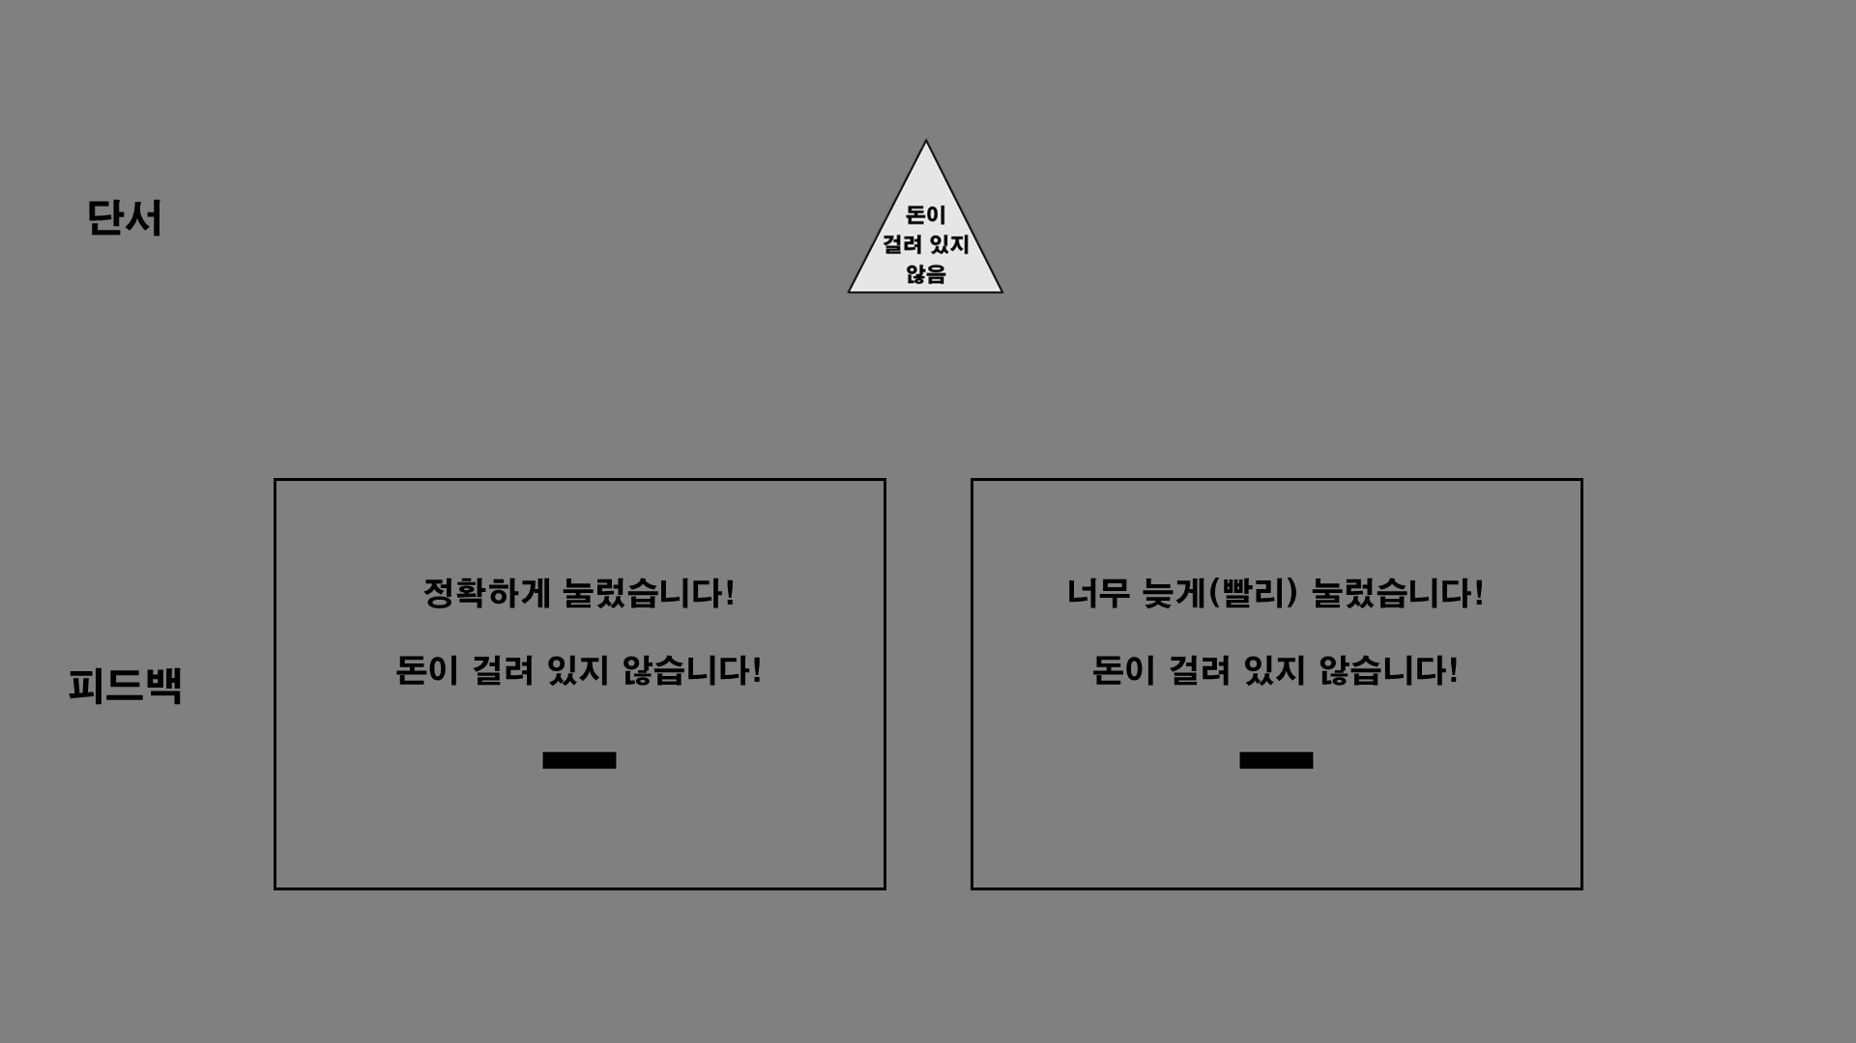
하얀색 세모는 돈이 걸려 있지 않은 시행이기 때문에 반응에 대한 피드백이 주어지고 “돈이 걸려 있지 않습니다!” 라는 문구가 뜨면서 검은색으로 작대기 아이콘이 뜨게 됩니다. 혹시 여기까지 이해 되셨을까요?

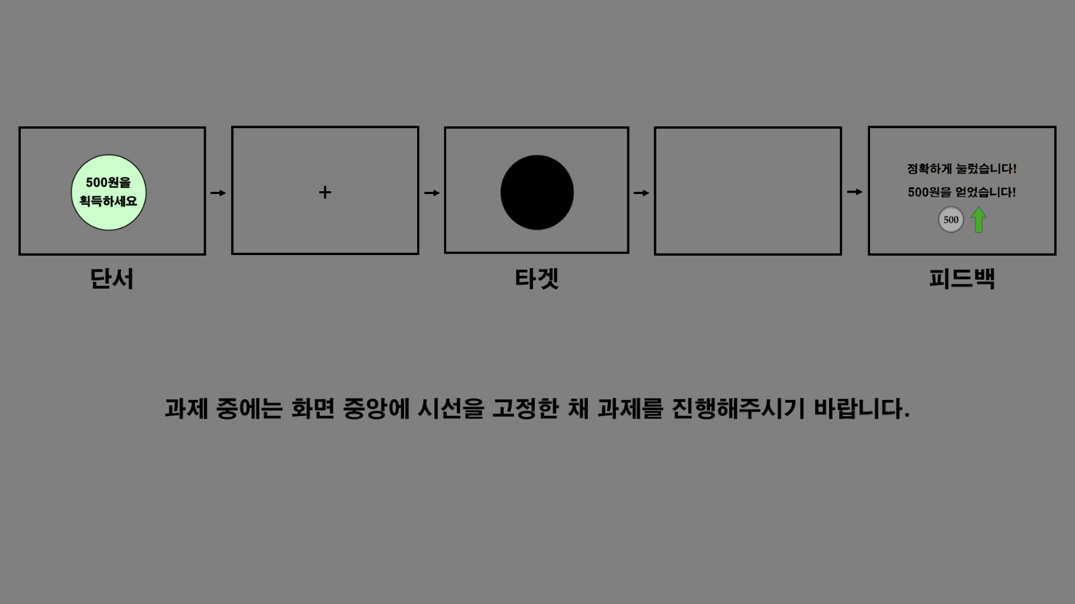
과제 중에는 항상 화면 중앙에 시선을 고정한 채 진행주시기 바랍니다. 추가적으로, 간혹 단서 화면에서 반응키를 누르시는 경우가 있는데요. 실수로 단서 화면에서 반응키를 누르시는 것은 문제가 되지 않으나, 되도록이면 타겟에 대해서만 반응키를 누르실 수 있도록 해주시면 감사하겠습니다. 혹시 질문이 있으실까요?
(없으신 경우) 그럼 이제 연습을 진행하도록 하겠습니다.

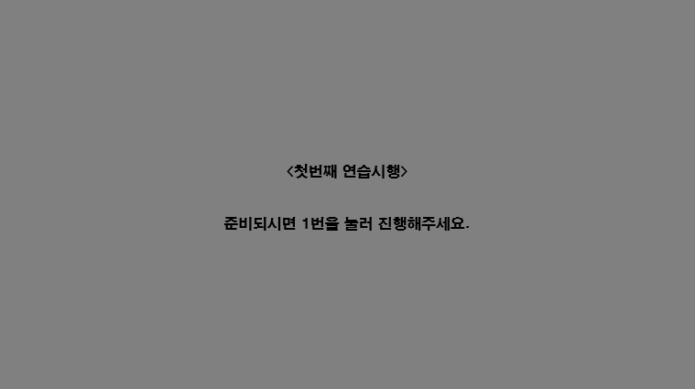
지시문을 읽고, 준비되시면 1번을 눌러서 연습을 진행해주세요.
- 이때, 1번을 눌러도 화면이 넘어가지지 않으면 Num Lock 누르고 다시 눌러달라고 요청드리기
- 옆에서 보면서 어느 정도 잘 수행하시는지 확인
아주 잘하셨습니다! 혹시 연습하시면서 어렵거나 이해가 안되신 부분이 있으실까요?
(없으신 경우) 본 실험을 위한 연습이 한 번 더 남았습니다. 준비되시면 1번을 눌러 두번째 연습을 진행해주세요. 연습 종료 화면이 뜨면, 저를 불러주시면 됩니다. (옆에서 보지 않고, 자리 비켜드리기)
(두번째 연습시행은 본 실험에 입력될 PracticeRT를 측정하기 위함임.)

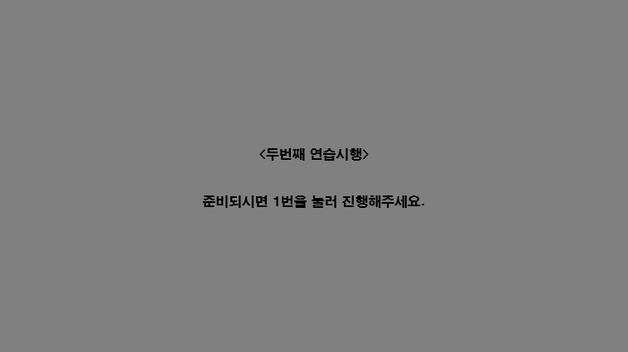
고생하셨습니다! 본 실험에서 달리지는 점들만 간단하게 안내드리도록 하겠습니다.
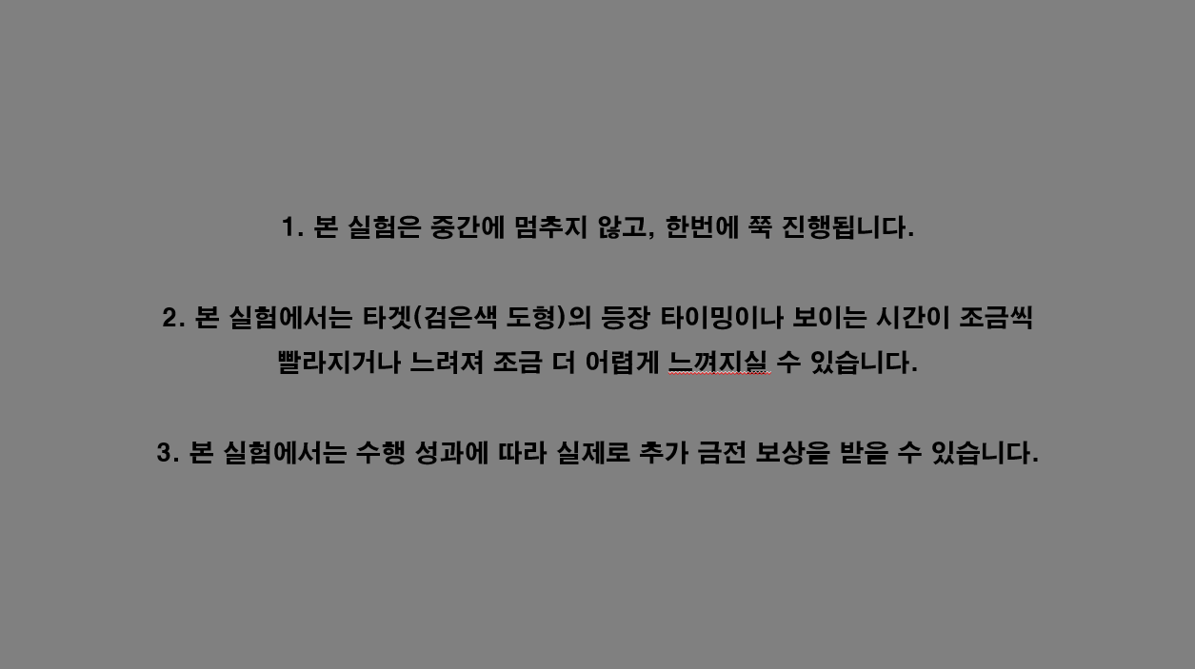
첫번째로, 본 실험에서는 중간에 멈추지 않고, 한번에 쭉 진행하게 됩니다.
두번째로, 본 실험에서는 타겟의 등장 타이밍이나 보이는 시간이 조금씩 빨라지거나 느려져 조금 더 어렵게 느껴지실 수도 있습니다. 다만, 반응키는 문제 없이 기록되고 있으니 끝까지 성실하게 해주시면 감사드리겠습니다.
세번째로, 본 실험에서의 OOO님의 수행 성과에 따라 실제로 최대 3000원까지 추가 보상을 받으실 수 있습니다.
[PracticeRT 마스터시트 기록]
※ 중요
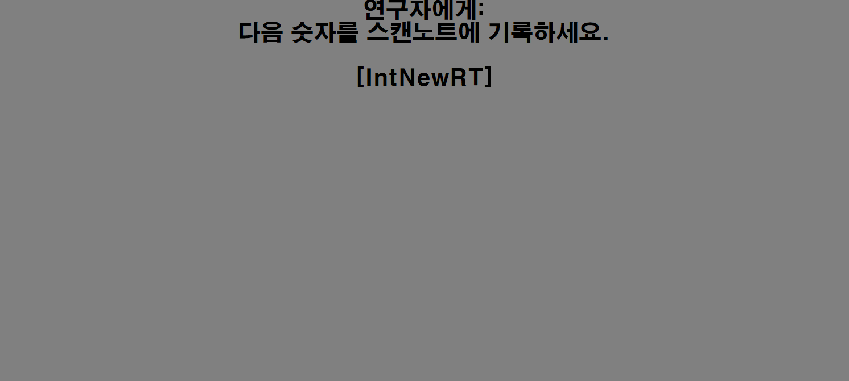
-연구자는 [IntNewRT] 부분에 나타나는 반응 시간(RT)를 마스터 시트에 기록하고, 본 실험 과제 시작할 때 처음 입력하는 Startup Info에서 PracticeRT 부분에 기재해야 함. (종료 = 스페이스바)
- 화면을 놓치더라도 ‘MID_Practice_YYMMDD-Sub000-Session0_PracticeRT’ txt 파일이 폴더에 저장되므로 열어서 확인 후 기록하면 됨.

Face-shape matching task [Practice]
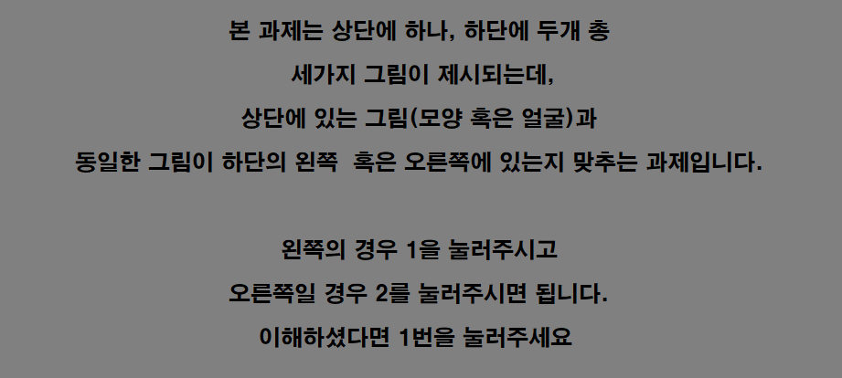
- 본과제는 두가지 요소로 이루어져 있는데, 모양을 맞추는 과제와 얼굴을 맞추는 과제로 이루어져 있습니다.
- 모양을 맞추는 과제의 경우 세가지 원과 타원 모양이 삼각 형태로 보여지는데, 왼쪽 혹은 아래쪽 모양 중, 위에 나타난 모양과 일치하는 것을 응답해주시면 됩니다. 얼굴을 맞추는 과제에서는 3개의 얼굴 사진이 삼각형태로 보여지게 되는데, 이 때 가운데 위 사진과 동일한 얼굴을 아래 왼쪽과 오른쪽 사진 중 선택하시면 됩니다.
- 가운데 위 자극과 왼쪽 아래 자극이 일치한다면 1번을, 오른쪽 자극과 일치한다면 2번을 눌러주시면 됩니다. 역시, 스캐너에 들어가시면 왼쪽인 경우 검지가 올라가 있는 1번 버튼, 오른쪽인 경우 중지가 올라가 있는 2번 버튼을 눌러주시면 됩니다. 버튼을 누르시더라도 다음 자극으로 넘어가지는 않고, 고정된 시간동안 유지되기 때문에 자극이 나타나면 한 번만 최대한 정확하고 빠르게 반응해 주시면 됩니다.
- 여기까지 이해가 되셨을까요? 그렇다면 연습시행을 해보도록 하겠습니다. 1번을 눌러주세요
(연습종료 후) 수고 많으셨습니다. 실제 스캐너에 들어가서 진행하는 과제에서는 아까 같은 피드백(정답입니다, 오답입니다 등)이나 시작 지시문(모양을 맞추세요, 얼굴을 맞추세요)이 나오지 않고 진행됩니다. 또한, 과제하시는 중간중간 매우 간헐적으로 10-15초 가량 십자표시 주어질 수 있는데, 이때에도 움직임이 없도록 부탁드리고 십자표시를 응시하면서 곧 이어질 과제를 준비해 주세요.

